1



**INFORME DE GESTIÓN 2010**

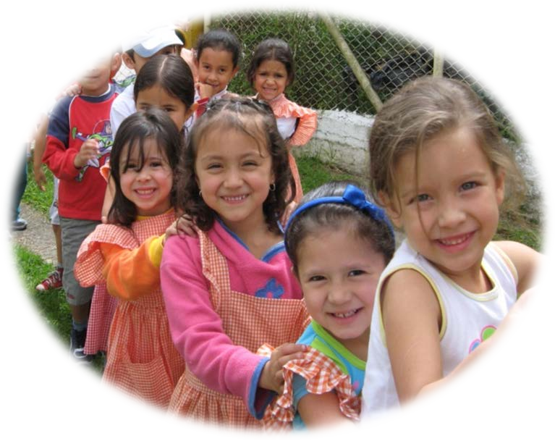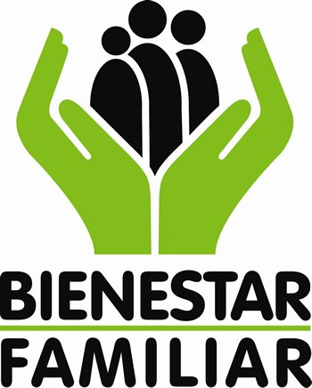

**INSTITUTO COLOMBIANO DE**

**BIENESTAR FAMILIAR**

**Diciembre de 2010**

**DIRECTIVOS**

Elvira Forero Hernández

# Directora General

|  |  |
| --- | --- |
| Rosa María Navarro Ordóñez  **Secretaría General** | Gustavo García Bate  **Director de Planeación y Control de Gestión** |
| Mauricio Canal Rojas  **Director de Prevención (e)** | Maria Piedad Villaveces  **Directora de Protección (e)** |
| Myriam de la Espriella de Escruceria  **Directora Administrativa** | Claudia Elisa Lozano  **Directora de Gestión Humana** |
| Luz Stella Hernández Ruiz  **Directora Financiera** | Francisco Javier Pulido Fajardo  **Director de Información y Tecnología** |
| Norma Poveda Jaramillo  **Directora del SNBF** | Herbert Arnulfo Buitrago Galán  **Director Logística y de Abastecimiento Estratégico** |

**EQUIPO TÉCNICO Y DE APOYO**

|  |  |
| --- | --- |
| Yolanda Piñeros Guerrero  **Subdirectora de Primera Infancia** | José Euclides Torres  **Subdirector de Niñez y Adolescencia** |
| María Amparo Arana Lasso  **Subdirectora de Familia** | Dora Ilda Aya  **Subdirectora de Nutrición** |
| Martha Isabel Tovar  **Subdirectora de Restablecimiento de Derechos** | Maria Ines Guzman  **Subdirectora de Responsabilidad Penal** |
| Ilvia Ruth Cardenas  **Subdirectora de Adopciones** | Rocío Enciso Garzón  **Subdirectora de Evaluación** |
| Gustavo Enrique Rey  **Subdirector de Programación** | Alberto Higuita Góez  **Subdirector de Mejoramiento Organizacional** |
| Mauricio Hernando Canal  **Subdirector Articulación Nacional SNBF** | Miguel Antonio Buitrago  **Subdirector Articulación Regional SNBF** |
| Jorge Luis Orozco Montero  **Subdirector de Sistemas Integrados de Información** | José Guillermo Salgado  **Subdirector de Recursos Tecnológicos** |
| Omar Douglas Regueros  **Subdirector de Abastecimiento** | Alirio Valencia González  **Subdirector de Agencia Logística** |
| Henry Iván Matallana Torres  **Jefe Oficina Asesora de Comunicaciones y Atención al Ciudadano** | Edgar Julian Vargas Brand  **Jefe Oficina Asesora Jurídica** |
| Luisa Fernanda Torres Alfonso  **Jefe Oficina de Control Interno** | Patricia Serra Rey  **Jefe Oficina de Cooperación y Convenios** |
| Ruth Yaned Vargas Rico  **Jefe Oficina de Control Interno Disciplinario** | Roberto Conde Romero  **Jefe Oficina de Aseguramiento a la Calidad** |

# TABLA DE CONTENIDO

|  |  |  |  |
| --- | --- | --- | --- |
|  |  |  | **Pág.** |
| **INTRODUCCION** | | | **7** |
| **1.** | **CONTEXTO** | | **8** |
|  | 1.1 | Plan Nacional de Desarrollo 2006 – 2010:Estado Comunitario Desarrollo para Todos | **8** |
|  | 1.2 | Plan Indicativo Institucional ICBF | **10** |
| **2.** | **USUARIOS Y PRESUPUESTO** | | **12** |
| **3.** | **NUTRICIÓN Y ATENCIÓN INTEGRAL CON AMOR PARA LA PRIMERA INFANCIA** | | **14** |
|  | 3.1 | Estrategia Colombia Nutrida | **14** |
|  | 3.2 | Centros de Recuperación Nutricional | **15** |
|  | 3.3 | Desayunos Infantiles con Amor | **16** |
|  | 3.4 | Programa Hogares del ICBF (Cualificación) | **17** |
|  | 3.5 | Fiesta de la Lectura | **18** |
|  | 3.6 | Infraestructura: Cualificación de espacios amables para la Primera Infancia | **19** |
| **4.** | **NIÑOS Y JÓVENES ASISTIENDO A LA ESCUELA CON BUEN DESEMPEÑO ESCOLAR, HACIENDO BUEN USO DEL TIEMPO LIBRE** | | **19** |
|  | 4.1 | Programa de Alimentación Escolar | **20** |
|  | 4.2 | Clubes Prejuveniles y Juveniles: Emprendimiento | **21** |
|  | 4.3 | Estrategia: Los Jóvenes tienen la Palabra | **21** |
|  | 4.4 | Estrategia Centros de Referencia y Oportunidades Juveniles *- CROJ* | **22** |
| **5.** | **LA FAMILIA PRINCIPAL ESFERA DE DESARROLLO DE LOS NIÑOS Y NIÑAS** | | **23** |
|  | 5.1 | Viviendas con Bienestar | **24** |
|  | 5.2 | Programa Nacional de Alimentación al Adulto Mayor | **24** |
| **6.** | **ATENCIÓN A POBLACIONES SITUACIÓN DE ALTA VULNERABILIDAD** | | **25** |
|  | 6.1 | Atención a población en situación de desplazamiento | **25** |
|  | 6.2 | Atención a niños, niñas y adolescentes desvinculados de los Grupos Armados Organizados al Margen de la Ley | **26** |
|  | 6.3 | Atención a Grupos Étnicos | **27** |

|  |  |  |  |
| --- | --- | --- | --- |
| **7.** | **PROTECCIÓN Y RESTABLECIMIENTO DE DERECHOS HACIA LA CONSTRUCCIÓN DE PROYECTOS INTEGRALES DE VIDA** | | **28** |
|  | 7.1 | Proyecto de vida – *Adopciones* | **29** |
|  | 7.2 | Responsabilidad Penal para Adolescentes | **30** |
|  | 7.3 | Proceso Administrativo de Restablecimiento de Derechos | **30** |
| **8.** | **FORTALECIMIENTO INSTITUCIONAL, CALIDAD Y CALIDEZ** | | **31** |
|  | 8.1 | Evaluaciones e Investigaciones | **31** |
|  | 8.2 | Sistema Integrado de Gestión – SIGE | **32** |
|  | 8.3 | Registro Único de Beneficiarios del ICBF (RUB) | **33** |
|  | 8.4 | Sistemas de Información | **34** |
|  | 8.5 | Proceso de Atención al Ciudadano | **35** |
|  | 8.6 | *Centros Zonales con Calidad* | **35** |
|  | 8.7 | Fenecimiento de la Cuenta | **36** |
| **9.** | **LÍNEAS GENERALES DE POLÍTICA** | | **36** |
|  | 9.1 | Política Nacional de Primera Infancia | **36** |
|  | 9.2 | Política Nacional de Seguridad Alimentaria y Nutricional | **36** |
|  | 9.3 | Política Nacional de Construcción de Paz y Convivencia Familiar - Haz Paz | **39** |
|  | 9.4 | Estrategia Nacional para la Consolidación de la Política del Trabajo Infantil y la Protección del Trabajo Juvenil – ETI | **42** |
|  | 9.5 | Política Pública de Discapacidad | **45** |
|  | 9.6 | Plan Nacional para la Prevención y Erradicación de la Explotación Sexual Comercial de Niños, Niñas y Adolescentes | **46** |
|  | 9.7 | Política Nacional de Salud Sexual y Salud Reproductiva | **47** |
|  | 9.8 | Sistema Nacional de Bienestar Familiar | **49** |
| **10.** | **PROYECCIONES 2011 – MAPA ESTRATEGICO ICBF 2011 - 2014** | | **52** |
|  | 10.1 | Objetivos Estratégicos y metas del cuatrienio | **52** |
|  | 10.2 | Metas e indicadores del mapa estratégico | **53** |

**Misión**

*Somos una institución de servicio público comprometida con la protección integral de la familia y, en especial, de la niñez. Coordinamos el Sistema Nacional de Bienestar Familiar y como tal proponemos e implementamos políticas, prestamos asesoría y asistencia técnica y socio-legal a las comunidades y a las organizaciones públicas y privadas del orden nacional y territorial.*

# Visión

*En el 2010 trabajamos para ser una institución modelo en la prestación de servicios, que lidera y articula la ejecución de políticas sociales en el ámbito nacional y territorial, para mejorar la calidad de vida de la niñez*

*y la familia colombiana siendo reconocida y querida a nivel nacional e internacional por sus excelentes niveles de efectividad y calidad,*

*con un equipo humano que presta el servicio con calidez, afecto y transparencia.*

# INTRODUCCION

El Instituto Colombiano de Bienestar Familiar, entidad de servicio público adscrita al Ministerio de la Protección Social, tiene presencia en todo el territorio nacional a través de sus regionales y centros zonales, para garantizar la protección integral y mejorar la calidad de vida de los niños, niñas y adolescentes y sus familias.

Dicha protección integral, es promovida con la acción coordinada y articulada del Sistema Nacional de Bienestar Familiar –SNBF–, conformado por las diferentes entidades (públicas, privadas, etc.) responsables de la garantía de los derechos, la prevención de su vulneración, y el restablecimiento de los mismos en los ámbitos nacional, territorial y local.

Los escenarios de participación por excelencia que permiten y promueven la concertación y articulación funcional del SNBF, son los Consejos de Política Social presentes en todos los ámbitos (nacional, departamental y municipal).

Siendo el 2010 el año de culminación de la estrategia cuatrienal, se dio prioridad a la población más vulnerable del país garantizando la protección integral de los niños, niñas, adolescentes y familias, la toma de decisiones gerenciales en la que se ha enfocado el Instituto ha permitido logros importantes para la gestión de la entidad con incrementos significativos en los ingresos, ampliación de coberturas y mejora en la calidad de los servicios prestados.

Con un manejo eficiente de sus recursos y un importante enfoque hacia la Primera Infancia, se ha mejorado la calidad de los servicios hacia los niños y niñas vulnerables, optimizando recursos y fortaleciendo los programas que de manera directa benefician a los niños, con el objetivo de lograr atender al 100% de la población vulnerable de la mano con estrategias como COLOMBIA NUTRIDA

Se logró institucionalmente la Certificación de Calidad a través de la simplificación de los procesos, también se logró el fenecimiento de la cuenta por parte de la Contraloría General de la Nación con opinión limpia sobre los estados contables y se avanzó en la consecución de economías de escala con compras agregadas y operadores cualificados.

# CONTEXTO

* 1. **Plan Nacional de Desarrollo 2006 – 2010:Estado Comunitario Desarrollo para Todos**

La labor del Instituto Colombiano de Bienestar Familiar, se orientó principalmente al cumplimiento de dos grandes objetivos definidos en el Plan Nacional de Desarrollo 2006 – 2010, *“Estado Comunitario: desarrollo para todos”:* 1). Reducción de la Pobreza y Promoción del Empleo y la Equidad, 2). Consolidación de la Política de Seguridad Democrática.

# Objetivo 1. Reducción de la Pobreza y Promoción del Empleo y la Equidad

Con la finalidad que los colombianos tengan igualdad de oportunidades en el acceso y calidad de un conjunto básico de servicios sociales, que permitan reducir las brechas sociales y regionales, así como alcanzar ingresos suficientes para llevar una vida digna, es preciso garantizar condiciones mínimas y comunes a todas las políticas sociales como:

(1) aumentar la eficiencia del gasto social; (2) mejorar los procesos de focalización de los programas; (3) consolidar el Sistema de Protección Social; (4) desarrollar habilidades para que las familias puedan insertarse al mercado laboral (5) mejorar la eficacia y efectividad de los programas.

En este marco, se le encomendó al ICBF, encaminar sus esfuerzos a la atención focalizada de los más pobres y vulnerables, logrando así mayor efectividad y eficiencia en el uso de los recursos para cada uno de los programas, trascendiendo la atención individual de los niños, niñas y adolescentes, y, activando procesos de participación y corresponsabilidad con las familias. Adicionalmente, se establece la ampliación de coberturas de los programas del ICBF dirigidos a la población infantil, adolescente y a la familia, en particular los programas de restaurantes escolares y desayunos infantiles.

Igualmente, señala que el Instituto continuará con la conversión progresiva de Hogares Comunitarios de Bienestar Familiar tradicionales, en hogares múltiples y agrupados, con la participación de los entes territoriales, cooperación internacional, ONG, y empresa

privada. Además, optimizará el componente educativo en hogares comunitarios de bienestar, Hogares FAMI, materno infantil y Desayunos Infantiles.

Finalmente, el Plan resalta la importancia de que se impulse la ejecución del Plan Nacional para la Prevención y Erradicación de la Explotación Sexual Comercial de Niños, Niñas y Adolescentes 2006-2011, la implementación del Plan Nacional de la Política de Construcción de Paz y Convivencia Familiar, Haz Paz 2005- 2015, la elaboración del Plan Nacional de Seguridad Alimentaria y el diseño e implementación de la Estrategia Nacional de Prevención del Trabajo Infantil y la Erradicación de las Peores formas de trabajo infantil.

# Objetivo 2. Consolidación de la Política de Seguridad Democrática

La Cohesión Social y la Seguridad Democrática son principios fundamentales que han permitido el fortalecimiento del Estado Colombiano en los últimos años. Es por esto que la consolidación de la política de defensa y seguridad democrática, en un marco de respeto y protección de los Derechos Humanos y del Derecho Internacional Humanitario, plantea la protección y prevención de los colombianos frente a diversos fenómenos, entre ellos la violencia intrafamiliar, la delincuencia juvenil y el desplazamiento forzado por la violencia.

Particularmente en relación con la política de prevención y protección del desplazamiento forzado por la violencia, el ICBF asumió el compromiso de fortalecer la fase de atención humanitaria de emergencia, la cual está orientada a mitigar el impacto inicial del desplazamiento y a restituir los derechos fundamentales que aseguren la subsistencia mínima de la población desplazada.

En este contexto el ICBF como integrante del Sistema Nacional de Atención Integral a la Población Desplazada, ejecuta programas específicos tales como las Unidades Móviles, la Operación Prolongada de Socorro y Recuperación y las Raciones Alimentarias de Emergencia. Adicionalmente, permite y promueve la atención de la población en situación de desplazamiento mediante sus diferentes programas regulares.

# Plan Indicativo Institucional ICBF

El Plan Indicativo Institucional 2007-2010 *“Los derechos de los niños, niñas y adolescentes: compromiso y responsabilidad de todos”,* estableció el rumbo a seguir por parte del ICBF para dar cumplimiento a su misión, visión, principios y valores institucionales, así como a las directrices que en niñez y familia define el Plan Nacional de Desarrollo “Estado Comunitario: desarrollo para todos”.

Este Plan se encuentra enmarcado en cinco (5) ejes orientadores (*enfoque de derechos, enfoque poblacional por ciclo vital, cualificación de los servicios, desarrollo territorial y corresponsabilidad*) que apuntan a la consecución siete objetivos institucionales a saber:

1. Atender a los niños, niñas, adolescentes y familias con servicios de calidad, oportunidad y pertinencia.
2. Monitorear y evaluar la implementación de la Política Nacional de Paz y Convivencia Familiar.
3. Contribuir a la Garantía del Derecho a la Seguridad alimentaria y nutricional de la población colombiana.
4. Diseñar e implementar herramientas de articulación con las entidades del SNBF para la prevención, protección y restablecimiento de los derechos de los niños, niñas y adolescentes.
5. Implementar la Ley de Infancia y la Adolescencia.
6. Mejorar la infraestructura para la prestación de los servicios.
7. Mejorar la gestión institucional para el fortalecimiento y cualificación de los servicios.

Con respecto al primer objetivo, se logró avanzar en la atención a los niños, niñas, adolescentes y familias con servicios de calidad, oportunidad y pertinencia a través de los programas *Desayunos Infantiles con Amor – DÍA*, *Alimentación Escolar – PAE*, *Hogares ICBF* (Comunitarios, Infantiles, Lactantes y Preescolares y Jardines) y *Programa Nacional de Alimentación al Adulto Mayor –PNAAM*.

En relación con el segundo objetivo, el ICBF ha promovido y apoyado la formulación de *Planes Territoriales de Haz Paz*, el modelo *“promoción de comportamientos prosociales en las familias, niños y niñas de 4 a 6 años”* y los *Centros de Atención a Víctimas de Violencia Sexual-CAVIF*. De igual forma, ha trabajado en la construcción de una cultura

de respeto por los derechos de la infancia, la promoción de la convivencia y prevención de la violencia en las familias colombianas a través de programas específicos como *Viviendas con Bienestar* y *Gestores de Vida*.

Para contribuir a la garantía del derecho a la seguridad alimentaria y nutricional de la población colombiana, tal y como se establece en el tercer objetivo institucional, se diseñó la estrategia *“Colombia Nutrida”*, que propone asegurar condiciones nutricionales adecuadas a la población más vulnerable del país a través de los programas regulares del instituto y dentro de la cual se han impulsado los *Centros de Recuperación Nutricional para la Primera Infancia*. Así mismo, el ICBF lideró la *Encuesta Nacional de la Situación Nutricional en Colombia (ENSIN 2010)* fundamental para el diseño, ejecución y evaluación de planes y programas en seguridad alimentaria y nutricional.

En cuanto a la articulación del SNBF para la prevención, protección y restablecimiento de los derechos de los niños, niñas y adolescentes, como objetivo institucional No. 4, se han llevado a cabo Encuentros de Gobernadores por la infancia y la adolescencia como espacios de discusión con los responsables de formular, ejecutar y evaluar las políticas de infancia y adolescencia del orden nacional, departamental, distrital y municipal, en el marco de la *Estrategia de Hechos y Derechos.* Otras acciones adelantadas han estado relacionadas con *rendición de cuentas* y el fortalecimiento de los *Consejos de Política Social.*

Ahora bien, respecto al objetivo No. 5, relacionado con la entrada en vigencia de la Ley de Infancia y la Adolescencia, se destaca la reglamentación e implementación gradual del *Sistema de Responsabilidad Penal para Adolescentes – SRPA* en los treinta y dos distritos judiciales del país, fortaleciendo los equipos de las Defensorías de Familia a través de la creación de nuevos cargos para sicólogos, trabajadores sociales, defensores, nutricionistas, entre otros. Adicionalmente se fortalecieron las competencias de los servidores públicos a través de la capacitación en Ley 1098 de 2006.

En cuanto al objetivo No. 6, esta administración ha estado altamente comprometida con el mejoramiento de la infraestructura, para lo cual gestionó recursos destinados a la construcción de nuevas obras y adecuación de espacios amables para la primera infancia. Los recursos provienen de CONPES 115, CONPES 123, ICBF, Ministerio de Educación Nacional, y otras fuentes (públicas y privadas).

Finalmente, durante este cuatrienio se logró un fortalecimiento institucional a través de nuevos sistemas de información; la política de calidez y calidad; el diseño e implementación del *Sistema de Gestión de la Calidad* para la totalidad de los procesos y puntos de atención del ICBF.

Así mismo, con el objetivo de contar con espacios amables para la adecuada atención de los usuarios del ICBF, se definió como prioridad la implementación del *Plan Integral de Centros Zonales con Calidad*, para lograr usuarios internos y externos satisfechos.

# USUARIOS Y PRESUPUESTO

Colombia tuvo un avance trascendental con la adecuación de la legislación colombiana a la Convención Internacional de los Derechos del Niño, a través de la expedición de la Ley 1098 de 2006, o Código de Infancia y Adolescencia.

Para la atención de los beneficiarios, el ICBF ha venido transformando y reorientando sus programas para contribuir en la mejora de la calidad de vida de niños, niñas y adolescentes, orientando sus programas a la PREVENCIÓN de la vulneración de los derechos y al RESTABLECIMIENTO de los derechos de niños y adolescentes cuando los mismos han sido vulnerados.

A través de estas categorías, se han mantenido, fortalecido y creado programas con un esquema de focalización donde se prioriza la atención a los más pobres y vulnerables centrando su atención en mejorar las condiciones de vida de la niñez y la familia, en todo el territorio nacional, traducido especialmente en la protección integral de los derechos de niños, niñas y adolescentes.

Este esquema se trabaja especialmente con los programas orientados a la PREVENCIÓN, específicamente para los programas encaminados a la Atención de la Primera Infancia, la Niñez y Adolescencia, la Familia, y los Adultos Mayores.

Bajo un proceso de mejora continua, ha trabajado en la focalización y la cualificación de los servicios para una mayor cobertura con calidad, efectividad y eficiencia del uso de los recursos. Evidencia de esto es la ampliación de cobertura de la población colombiana,

que llegó en el 2010 a 10,4 millones de usuarios con un presupuesto de $2.9 billones (precios constantes de 2011).

Del presupuesto asignado al Instituto Colombiano de Bienestar Familiar para la vigencia 2010, se efectuó una contratación de $2.2 billones con la realización de 13.668 contratos mediante las modalidades de convocatoria pública, licitaciones, contratos de aporte, convenios, concurso de méritos, selección abreviada y contratación directa de los cuales

13.375 contratos fueron realizados en las Regionales por $1.6 billones y 293 contratos en el nivel central por un valor de $518 mil millones.

Como resultado de la gestión realizada para la ampliación y mejora de la calidad de los servicios prestados, se entregan actualmente 14,9 millones de raciones alimentarias diariamente para atender primera infancia, niños, niñas, adolescentes, mujeres en período de gestación y lactancia, adultos mayores, población indígena, población en situación de desplazamiento en los programas de prevención y protección.

Para el financiamiento de los servicios prestados por el ICBF, los aportes parafiscales han permitido resultados concretos y significativos en beneficio de la población atendida. En el año 2010, los aportes fueron de $2.6 billones.

Con los aportes parafiscales, el ICBF invierte en 2010 $1,04 billones en estrategias de Primera Infancia, beneficiando a más de 3.6 millones de niños, y niñas menores de 6 años y mujeres en periodo de gestación o lactancia. De igual forma, los parafiscales han contribuido a atender 4,2 millones de niños, niñas y adolescentes por medio del Programa de Alimentación Escolar y Clubes Juveniles, con una inversión de $508 mil millones. Por otra parte se beneficiaron 643 mil familias con programas como Vivienda con Bienestar y atención a familias en situación de emergencia, invirtiendo $33 mil millones. En las modalidades de Protección se atendieron 711 mil niños, niñas y adolescentes con un costo de $462 mil millones.

De igual forma, los aportes parafiscales se reflejan también en las 1.960 obras de construcción y remodelación que hoy se adelantan en el país: 900 nuevas construcciones y 1.060 en adecuación, fundamentalmente en Centros de Infancia, Jardines Sociales, Hogares Múltiples y Hogares Agrupados.

Es importante resaltar que en 2010 se recaudó en aportes parafiscales $59 mil millones adicionales con respecto a lo asignado en la Ley de Presupuesto, es decir, un 2,34% adicional a lo esperado. Históricamente la ejecución del recaudo sobrepasa lo programado. La gestión del ICBF en la recuperación de cartera ha contribuido al cumplimiento de las metas presupuestales y por otra parte se cuenta con la Planilla Integrada de Liquidación de Aportes facilitando el pago de la obligación.

# NUTRICIÓN Y ATENCIÓN INTEGRAL CON AMOR PARA LA PRIMERA INFANCIA

Dada la importancia, los retornos y beneficios de invertir en la Primera Infancia, el ICBF ha venido aumentado la cobertura de los programas orientados esta población. Para el 2010 se atendieron a más de 3,6 millones de niños y niñas menores de 6 años y mujeres en período de gestación o lactancia con más de un billón de pesos de inversión. La atención se presta a través de programas como Desayunos Infantiles con Amor, Hogares ICBF y Recuperación Nutricional, enmarcados desde el 2009 en la estrategia “Colombia Nutrida”.

# Estrategia Colombia Nutrida

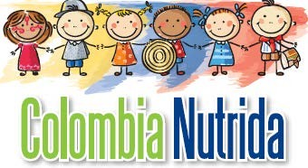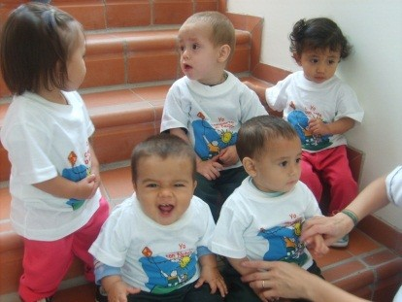

Conscientes del fortalecimiento de las estrategias para abordar los determinantes sociales de la inseguridad alimentaria y lograr que toda la población, en especial los niños y las niñas, tengan acceso a una alimentación adecuada y puedan ejercer a plenitud su derecho a la alimentación se lanzó en 2009 la estrategia “COLOMBIA NUTRIDA”

Entre sus objetivos más importantes se encuentran:

* Mejorar la situación nutricional de las poblaciones más vulnerables de acuerdo a las corresponsabilidades definidas en la Política y en el Plan Nacional de Seguridad Alimentaria y Nutricional.
* Lograr la cobertura total para todos los niños y niñas de poblaciones vulnerables con programas estatales en componentes educativos y de asistencia alimentaria.
* Asegurar el acceso inmediato a los alimentos de los niños y niñas indígenas y afrodescendientes, en situación de desplazamiento, ubicados en zonas de frontera y pertenecientes a los niveles 1 y 2 del SISBEN.
* Diseñar e implementar estrategias intersectoriales inmediatas y estructurales para incidir en los ejes y determinantes la seguridad alimentaria y nutricional en la primera infancia.
* Promover y fortalecer la corresponsabilidad de las familias en la condición nutricional de los niños y las niñas.

En desarrollo de la Estrategia Colombia Nutrida, se ha logrado atender con programas nutricionales al 100% de niños menores de 6 años en situación de vulnerabilidad; abrir Centros de Recuperación Nutricional en los Municipios más deprimidos del país; definir minutas diferenciales para los grupos étnicos como respeto a sus costumbres y culturas; y desarrollar la Encuesta Nacional de Situación Nutricional ENSIN 2010, que se constituye en un instrumento de gran importancia para orientar la toma de decisiones políticas y técnicas para la protección de la nutrición de la población.

# Centros de Recuperación Nutricional

El Instituto, desde el año 2007 ha impulsado Centros de Recuperación Nutricional para la Primera Infancia ante la alerta del país de muertes infantiles causadas por desnutrición en el Departamento del Chocó. Los Centros brindan atención nutricional, médica y psicosocial a través de un equipo interdisciplinario que recupera a los niños y niñas en periodos cortos de tiempo, solucionando su problema médico y nutricional y apoyando a las familias para que el niño o niña no vuelva a llegar a la condición de desnutrición severa.

En la actualidad se encuentran operando 101 Centros de Recuperación Nutricional en 19 departamentos, 15 fueron inaugurados en 2010, de los cuales 8 fueron financiados por el ICBF, 3 cofinanciados y 4 unidades por entidades territoriales. La inversión en el 2010

fue de $7.717 millones logrando la atención de 10.536 niños y niñas de los 38.143 atendidos en total en este programa desde el 2004.

En coordinación con los líderes de poblaciones Indígenas, se definió una metodología de gestores de seguridad alimentaria adscritos a los Centros de Recuperación Nutricional, para mejorar la captación oportuna de niños y niñas con desnutrición severa, el conocimiento de las familias en prevención y abordaje de este problema y de otras enfermedades asociadas como la diarrea y la enfermedad respiratoria aguda.

# Desayunos Infantiles con Amor

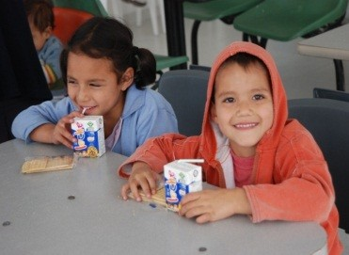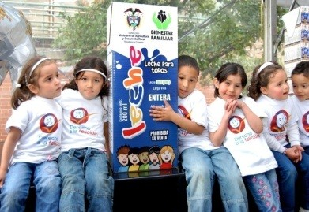

Con el fin de contribuir a la seguridad alimentaria y nutricional se crea el programa Desayunos Infantiles con Amor –DIA- para atender con un complemento alimentario a la población objetivo, mejorando el consumo y aprovechamiento biológico de alimentos.

Este programa busca asegurar la atención con una ración nutricional al día de alimento fortificado a TODOS los niños menores de 5 años, 11 meses de los niveles 1 y 2 del SISBEN.

Para 2010 se brindó este complemento alimentario a 1.788.108 niños y niñas con una inversión de $178.232 millones en 15.127 puntos de entrega.

De la población atendida, fueron beneficiados 84.305 niños y niñas en situación de desplazamiento, 169.523 niños y niñas indígenas, 143.969 niños y niñas afro- descendientes y 139.814 niños y niñas mediante la Red Juntos.

Se atendieron 139.022 niños y niñas beneficiados mediante Convenios con Gobernaciones: Antioquia (112.350) y Cundinamarca (26.672).

De igual forma, en el programa de desayunos infantiles se han desarrollado acciones formativas de promoción de salud y prevención de la enfermedad, así como actividades de articulación con la Registraduría, junto a la entrega de este complemento alimentario, durante los 180 días de atención, con el fin de garantizar a los niños, niñas beneficiarios del programa el derecho a la salud, a la identidad y al desarrollo integral de la primera infancia.

A la fecha se ha garantizado que 1.217.349 niños y niñas cuenten con registro civil de acuerdo a los registros del RUB, 1.060.527 niños y niñas vinculados al SGSSS y 799.692 niños y niñas con esquema de vacunación de acuerdo a Informes de convenios interadministrativos de cooperación técnica.

# Programa Hogares del ICBF (Cualificación)

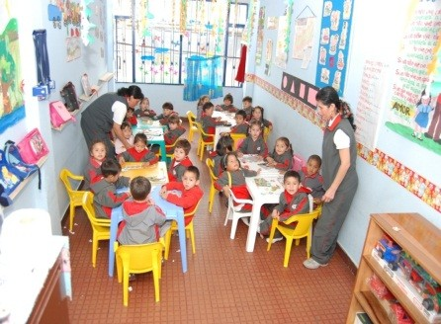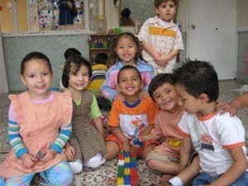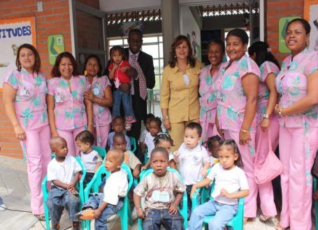

Programa orientado al cuidado y formación de los niños y niñas hasta los 5 años de edad así como de madres en periodo de gestación o lactancia que pertenecen a familias en condición de vulnerabilidad, promoviendo el desarrollo psicosocial, moral y físico.

Para la vigencia 2010 se logró beneficiar a 1.355.471 niños, niñas y madres en periodo de gestación o lactancia con una inversión de $825.890 millones en las modalidades de hogares comunitarios FAMI, hogares familiares, hogares múltiples, hogares grupales, hogares empresariales, jardines sociales, hogares infantiles, lactantes y preescolares, jardines comunitarios.

Una de las prioridades para este periodo ha sido la cualificación de los servicios prestados a la Primera Infancia; para ello, se han mejorado las condiciones de habitabilidad de las viviendas donde funcionan los Hogares, mediante un estímulo para

fomentar la cultura del ahorro en las madres comunitarias, así como el desarrollo de nuevas infraestructuras y la adecuación de las ya existentes.

En el 2010, 67.361 madres comunitarias se encuentran afiliadas al Fondo Nacional del Ahorro, es decir el 85% del total de las madres (78.920) y les fueron aprobados 6.289 créditos por $60.467 millones.

Como régimen especial en Seguridad Social, la madre comunitaria cotiza el 4% de su bonificación y tiene derecho al régimen contributivo con su núcleo familiar, se eliminan las condiciones de edad y tiempo cotizado y aquellas que fueron sancionadas, se retiraron o dejaron de pagar, pueden volver a afiliarse con Prosperar.

Otro de los logros en cualificación de este programa es la capacitación, formación y profesionalización brindada a las madres comunitarias, donde 43.063 madres fueron beneficiadas con procesos de formación y capacitación

En el 2010, se han entregado un total de 62.606 kits de material didáctico en los hogares tradicionales del ICBF, con una inversión de $5.538 millones.

Dentro de otros beneficios, cabe señalar la exención del cuatro por mil a los recursos que reciben las Asociaciones de Hogares Comunitarios de Bienestar para la operación del programa; la estratificación especial para los HCB, considerándolos como estrato 1 para efectos de facturación en los servicios de acueducto, aseo y alcantarillado; y boletines de prensa, programas de televisión, radiales, diseño y publicación del periódico de Madres Comunitarias para fortalecer y cualificar los canales de comunicación entre la Dirección General del ICBF y las madres comunitarias.

# Fiesta de la Lectura

Con el fin de mejorar la calidad de los programas ya existentes para la atención a la Primera Infancia, el ICBF viene desarrollando, el proyecto Fiesta de la Lectura, que busca enriquecer y cualificar las prácticas pedagógicas en las diferentes modalidades de atención del ICBF, para los niños de 0 a 5 años y 11 meses (Hogares Comunitarios de Bienestar, Hogares Infantiles, Jardines Sociales, Hogares Múltiples y Grupales).

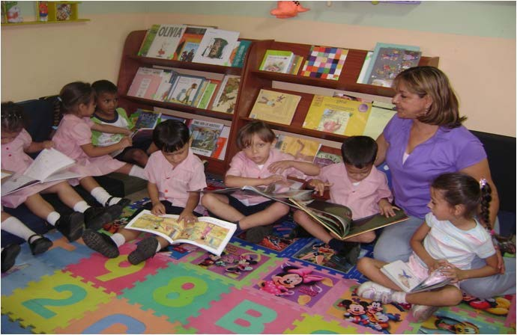El proyecto se desarrolla a través de la conformación de Bibliotecas para la Primera Infancia, así como de la formación, acompañamiento y evaluación permanente a los agentes educativos involucrados en el proyecto.

Entre 2007 y 2010, 2.677 Unidades de atención fueron dotadas beneficiando a 138.226 niños y niñas de la primera infancia. En 2010, 551 unidades de atención fueron dotadas (139 hogares grupales, 165 hogares comunitarios de bienestar, 239 hogares infantiles y 8 hogares múltiples) beneficiando a 46.121 niños y niñas de la primera infancia. Este programa a la fecha opera en 315 municipios y 31 departamentos.

# Infraestructura: Cualificación de espacios amables para la Primera Infancia

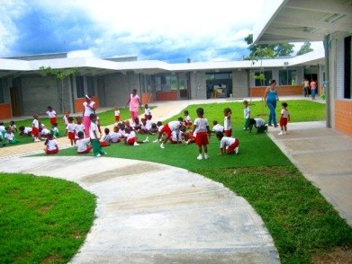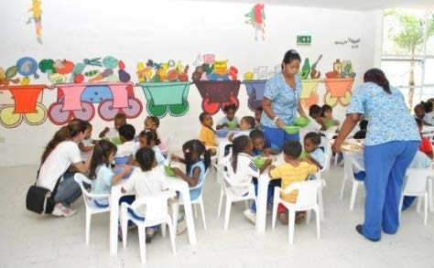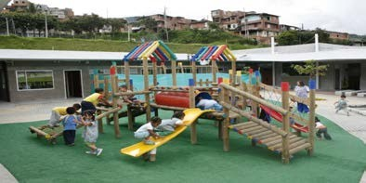

La cualificación de los servicios de los hogares ICBF se ha desarrollado con la gestión de recursos por $587 mil millones para la construcción de nuevas obras y la adecuación de espacios amables para la primera infancia. Los recursos provienen de: CONPES 115 ,

$270 mil millones; CONPES 123 , $128 mil millones; recursos ICBF, $116 mil millones; recursos del Ministerio de Educación Nacional, $37 mil millones; recursos de otras fuentes (FONADE, Acción Social, entes territoriales, cajas de compensación familiar, organizaciones internacionales, empresa privada), $34 mil millones.

Con estos recursos, los cuales se están ejecutando desde el 2003, el País cuenta en 2010 con 900 construcciones nuevas (42 Jardines Sociales, 150 Hogares Múltiples, 650 Hogares Agrupados y 58 obras complementarias) y 1.060 obras de adecuación o ampliación, para un total de 1.960 obras de infraestructura. A través de estas intervenciones se beneficiarán 162.000 niños y niñas de 0 a 4 años y 7.100 madres comunitarias.

# NIÑOS Y JÓVENES ASISTIENDO A LA ESCUELA CON BUEN DESEMPEÑO ESCOLAR, HACIENDO BUEN USO DEL TIEMPO LIBRE

Enfocados en mejorar el desempeño de los escolares, apoyar su vinculación y permanencia en el sistema educativo y en la formación de estilos de vida saludables con la participación activa de la familia, la comunidad y los entes territoriales, el ICBF sigue trabajando con los programas establecidos, fortaleciéndolos para lograr mayor cubrimiento y mejor calidad en la atención.

Igualmente, bajo la construcción de escenarios con enfoque diferencial de encuentro y participación para la inclusión social de niños, niñas y adolescentes, pertenecientes a la población más vulnerable, se facilitó el desarrollo de competencias para afrontar eficazmente los retos cotidianos, la construcción de proyecto de vida, emprendimiento, ciudadanía y democracia, para la formación y apoyo de proyectos de vida.

# Programa de Alimentación Escolar

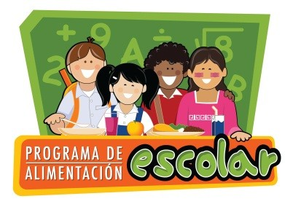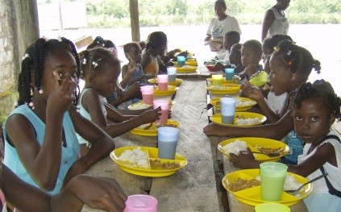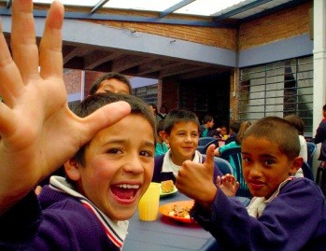

Este programa entrega desayuno o almuerzo a niños, niñas y adolescentes escolarizados del sector oficial, prioritariamente los grados iniciales de primaria, con el fin de mejorar el desempeño académico de los niños y niñas, promover el ingreso y la permanencia en el sistema educativo, fomentar la formación de hábitos alimentarios saludables, con la participación activa de la familia, la comunidad y el Estado.

En la vigencia 2010, se atendieron a 4.036.686 escolares durante 174 días, con una inversión de $ 502.871 millones.

Se ha logrado plena cobertura de primaria en 812 municipios: 648 son financiados por el ICBF, y 164 mediante cofinanciación. De la misma manera, en matrícula media se ha logrado plena cobertura en 160 municipios, de los cuales 107 son cubiertos por el ICBF y 53 por cofinanciación. De otra parte, en 2010 se beneficiaron 374.895 niños y niñas en situación de desplazamiento con el Programa de Alimentación Escolar.

Para realizar la identificación y registro de los beneficiarios de este programa, es necesario que exista articulación entre los establecimientos educativos, las secretarías de educación de las entidades territoriales y los operadores prestadores de los servicios de alimentación escolar , razón por la cual el Ministerio de Educación Nacional (MEN) cuenta con el Sistema de Integrado de Matrícula (SIMAT) que permite organizar y controlar el proceso de matrícula en todas sus etapas, así como el registro de estudiantes que se benefician con programas o estrategias que fomentan la permanencia en el sistema educativo entre las que se encuentra la alimentación escolar. Por su parte el ICBF cuenta con el Registro Único de Beneficiarios (RUB) que permite la caracterización oportuna y confiable de los usuarios de los programa.

# Clubes Prejuveniles y Juveniles: Emprendimiento

El programa Clubes Prejuveniles y Juveniles, genera espacios para la construcción de valores y el desarrollo de proyectos grupales, de emprendimiento, formación y apoyo de proyectos de vida de niños, niñas y adolescentes.

En el 2010 fueron atendidos 119.134 niños, niñas, adolescentes y jóvenes con una inversión de $ 25.627 millones en 8.189 clubes y Pre clubes Juveniles en 33 Regionales.

# Estrategia: Los Jóvenes tienen la Palabra

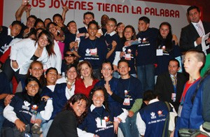En el marco de la Convención de los Derechos del Niño, la Constitución Política de Colombia de 1991 y la Ley 1098 de 2006 “Código de la Infancia y la Adolescencia”, Se consagra la participación como principio rector y como derecho.

Es por ello que el ICBF ha venido fortaleciendo espacios de participación

la población infantil, adolescente y joven, para validar sus percepciones sobre las formas de violencia y la vulneración de sus derechos; y a partir de allí construir alternativas y propuestas que favorezcan su desarrollo personal y el fortalecimiento de habilidades con enfoque de derechos.

Más de 2.000 niños, niñas y adolescentes, participando en escenarios que han permitido la identificación de líderes y las problemáticas que se presentan en cada una de las regiones y más de 1.500 adolescentes y jóvenes entre los 14 y 18 años de los programas ICBF (Prevención y Protección), recibiendo capacitación en participación, políticas públicas, ciudadanía, democracia y liderazgo.

29 proyectos departamentales radicados o en proceso de ser presentados ante los Consejos de Política Social –CPS- para la prevención del embarazo en adolescentes, la vinculación de los niños, niñas y adolescentes a los grupos armados ilegales, el consumo de sustancias psicoactivas y otras situaciones de vulneración.

En julio de 2010, se realizó el “Encuentro Nacional de Jóvenes Tienen la Palabra”, donde 300 jóvenes construyen y entregan al ICBF documentos de reconocimiento y logros en sus proyectos de vida y manifiesto de propuestas al País para la continuidad de la garantía de sus derechos.

# Estrategia Centros de Referencia y Oportunidades Juveniles *- CROJ*

El centro de referencia y oportunidades Juveniles CROJ nace en 2001, como respuesta a la falta de garantías en el restablecimiento de los derechos de los niños, niñas, adolescentes y Jóvenes desvinculados del conflicto armado. El programa tenía una modalidad llamada CAE (Centro de atención especializada) y al realizar el seguimiento a dichas instituciones se detectó que se requería un acompañamiento con el propósito de continuar garantizando los derechos y apoyando una efectiva vinculación al núcleo familiar. La inserción social comenzaba cuando el niño, niña, adolescente o Joven se vinculaba nuevamente a su familia y se detectó que como no se realizaba ningún tipo de seguimiento, se hacía necesario buscar estrategias para continuar con un efectivo apoyo y acompañamiento con el apoyo de la Cooperación internacional.

La estrategia CROJ se ha desarrollado con apoyo de la Cooperación Internacional (OIM) con el fin de garantizar un efectivo acompañamiento para la reinserción a la vida familiar.

Desde el 2009 la estrategia se expande a los Departamentos donde se presenta mayor riesgo de reclutamiento por los grupos armados ilegales. Se complementa y se consolidan los procesos de los niños, niñas, adolescentes y jóvenes desvinculados del conflicto armado.

Se incluye en la estrategia poblaciones de Niños, niñas, adolescentes y jóvenes mayores de 12 años que están en Proceso Administrativo de Restablecimiento de Derechos- PARD sin discapacidad, con declaratoria de vulneración o adoptabilidad y clubes juveniles del ICBF.

Entre el 2008 y el 2010, más de 10.000 adolescentes y jóvenes han sido atendidos de forma integral, más de 500 Jóvenes han accedido a puestos de trabajo y más de 400 proyectos productivos se han implementado en todo el País.

# LA FAMILIA PRINCIPAL ESFERA DE DESARROLLO DE LOS NIÑOS Y NIÑAS

Pensando en las diferentes problemáticas familiares como foco de estudio e intervención, se implementaron estrategias y programas con el fin de generar ambientes sanos y propicios que garanticen la promoción y el respeto de los derechos humanos, en especial de los derechos de los niños, niñas y adolescentes.

Así mismo, se ha trabajado en la construcción de una cultura de resolución pacífica de los conflictos cotidianos en las familias, a través de procesos reflexivos de sensibilización, participación y organización que propicien la convivencia equitativa y armónica, y que conduzcan hacia el enriquecimiento de las relaciones familiares, el fortalecimiento del cuidado de los niños y niñas y la construcción y consolidación de redes de intercambio familiar, social y comunitario.

Dentro de las acciones adelantadas con las familias, el ICBF ha ejecutado los siguientes programas:

# Viviendas con Bienestar

El objetivo del programa es incentivar comportamientos y hábitos que generen estilos de vida saludable, así como mecanismos de promoción de la convivencia y prevención de la violencia en las familias colombianas beneficiarias de subsidios de vivienda de estratos 1 y 2, familias en situación de desplazamiento, familias focalizadas por la Red Juntos y familias en situación de vulnerabilidad de los estratos 1 y 2.

El Convenio “Pacto Vivienda con Bienestar” del 2007 entre el ICBF y el Ministerio de Ambiente, Vivienda y Desarrollo Territorial fijó como meta para el cuatrienio atender a

200.000 familias la cual se alcanzó en el 2010.

El Programa Vivienda con Bienestar en la vigencia 2010, ha vinculado a 41.560 familias en 26 regionales con el apoyo de cajas de compensación, universidades y ONG, quienes como operadores del programa y con el apoyo de las regionales y los educadores familiares, planificaron las acciones y las diferentes actividades que se están trabajando con las familias beneficiarias, de acuerdo a los lineamientos establecidos.

# Programa Nacional de Alimentación al Adulto Mayor

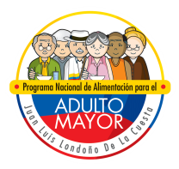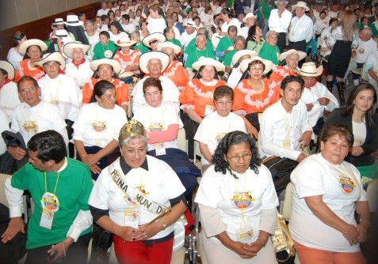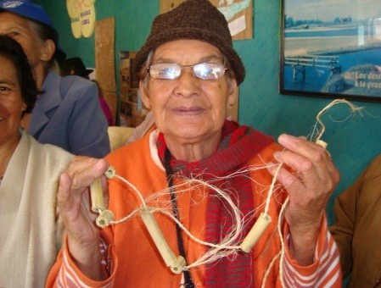

El Programa Nacional de Alimentación al Adulto Mayor –PNAAM- brinda complementación alimentaria a adultos mayores en condiciones de vulnerabilidad o situación de desplazamiento mediante ración preparada o ración para preparar. Asimismo, se realizan actividades complementarias de tipo lúdico, educativo y recreativo a los adultos mayores participantes del programa.

En 2010 se atendieron a 417.2301 adultos mayores con una inversión de $207.076 millones.

Con los 154 comedores construidos en el 2010, quedó instalada una red de 2.047 comedores ubicados en 837 municipios y se consolidó la distribución de paquetes de alimentos en 1.100 municipios.

1 La población atendida en el mes de diciembre fue de 386.894 adultos mayores debido a la disminución de los recursos entregados por el Ministerio de la Protección Social para ese mes.

# ATENCIÓN A POBLACIONES SITUACIÓN DE ALTA VULNERABILIDAD

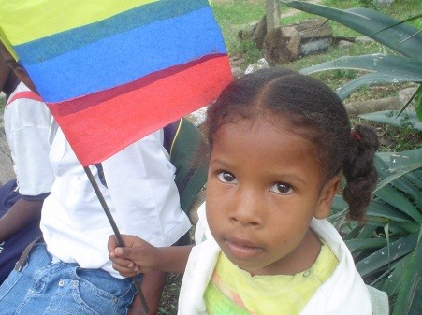

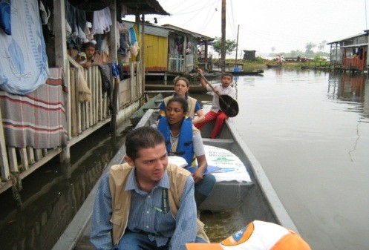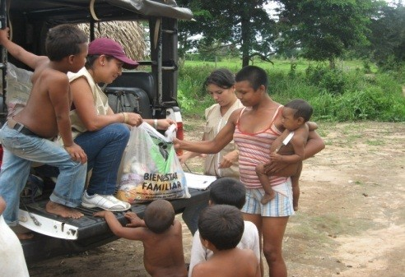

Con el fin de favorecer los procesos de inclusión social, donde se reconozca la diferencia y se promueva la equidad a las poblaciones en situación de vulnerabilidad, se han adelantado las siguientes estrategias de atención en gran parte del territorio nacional:

# Atención a población en situación de desplazamiento

El ICBF promueve el ingreso de la población en situación de desplazamiento en sus programas regulares. En el 2010 se atendió un total de 1.339.552 personas en situación de desplazamiento mediante programas regulares y mediante las modalidades específicas de atención a esta población, que se enmarcan en la Política Nacional de Atención a Población Desplazada.

El ICBF contribuye a través de programas especiales como:

1. Operación Prolongada de Socorro y Recuperación - OPSR, que atendió las necesidades alimentarias de 326.257 personas en situación de desplazamiento durante la vigencia 2010.
2. Raciones Alimentarias de Emergencia proporciona el 60% de las recomendaciones nutricionales; es contratado por medio de la Bolsa Nacional Agropecuaria con un único proveedor quien realiza la distribución a nivel nacional, garantizando la atención en los lugares más apartados del país. Durante la vigencia 2010 fueron atendidas 15.177 personas en situación de desplazamiento.
3. Unidades Móviles, brinda atención y protección a través de 87 unidades. En 2010 fueron atendidos 172.589 niños, niñas, adolescentes, mujeres gestantes y lactantes en situación de desplazamiento.

# Atención a niños, niñas y adolescentes desvinculados de los Grupos Armados Organizados al Margen de la Ley

La puesta en marcha de medidas eficaces para contrarrestar la **vinculación****2** **de niños, niñas y adolescentes a grupos armados irregulares** es un asunto de urgencia nacional3. Para enfrentar esta urgencia, el Estado colombiano ha diseñado y ejecutados medidas de prevención y atención.

Para prevenir la participación de los niños, niñas y adolescentes en la violencia armada, se expidió el decreto 4690 de 2007 a través del cual se crea la “Comisión Intersectorial para la prevención del reclutamiento y utilización de niños, niñas y adolescentes por grupos organizados al margen de la ley”, encargada de articular y orientar la ejecución de las acciones de las instituciones nacionales y locales para prevenir el reclutamiento y utilización de esta población en Grupos Armados Irregulares-GAI-. Esta Comisión aprobó el plan de prevención que cubre a 50 de los municipios más afectados por el reclutamiento en el país.

Para atender los niños, niñas y adolescentes desvinculados de un GAI, el Estado colombiano organizó una oferta institucional y normativa que permite trabajar con esta población bajo una lógica de restitución de derechos vulnerados. Esta lógica de atención se enmarca en la doctrina de “protección integral”, que entiende a la población infantil como sujetos plenos de derechos y como “víctimas de la violencia”4.

2 Hay tres tipos de vinculación: 1) reclutamiento activo, que es aquel que se da por la seducción que hacen los GAI a través de ofertas económicas y adoctrinamiento político o engaño; 2) reclutamiento forzado, se da por el caso de secuestro o captura (son llevados a la fuerza o como parte de una redada); y 3) vinculación, en donde no existe una estrategia de reclutamiento y el menor decide hacer parte, autónomamente, del GAI.

3 Colombia ha sido incluida en la Resolución 1612 de 2005 del Consejo de Seguridad de las Naciones Unidas, como uno de los países

a supervisar en tanto en el país persiste el reclutamiento y utilización de niños, niñas y adolescentes por grupos armados que sufren las consecuencias de la violencia armada.

4 Los niños, niñas y adolescentes son víctimas por el reclutamiento y por la violación de sus derechos. La normatividad colombiana ha

señalado el alcance y el enfoque de atención de esta población. La Ley 782 de 2002, en su artículo 15, indica que “se entiende por víctimas de la violencia política, aquellas personas de la población civil que sufran perjuicios en su vida, o grave deterioro en su integridad personal o en sus bienes, por razón de atentados terroristas, combates, secuestros, ataques y masacres en el marco del conflicto armado interno. Son víctimas los desplazados en los términos del artículo 1 de la Ley 387 de 1997. Asimismo, se entiende por víctima de la violencia política toda persona menor de edad que tome parte en las hostilidades”.

Teniendo en cuenta la realidad de violencia armada que se presenta en el país, el ICBF ejecuta desde 1999 el Programa de Atención Especializada a Niños, Niñas y Adolescentes Desvinculados de Grupos Armados Irregulares – GAI, mediante el cual se han atendido 4.593 niños, niñas y adolescentes entre 2002 y 2010. Para la vigencia 2010, ingresaron al programa 338 niños y niñas.

# Atención a Grupos Étnicos

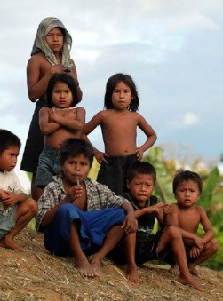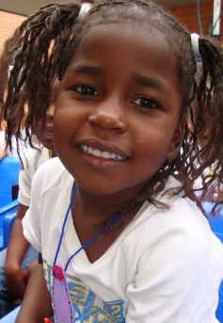

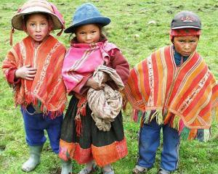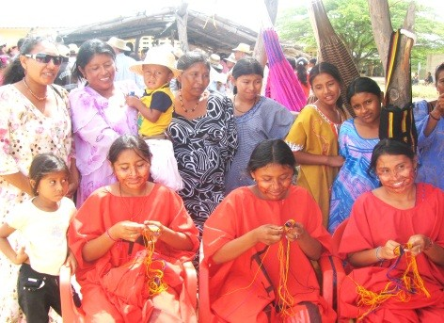

Conscientes de la diversidad étnica y cultural del país, el ICBF desarrolla y aplica una política de atención diferencial a grupos étnicos, orientada a concertar y adecuar los servicios que presta a las particularidades culturales de las etnias.

El Instituto tiene especial prelación por llevar sus programas a la población de grupos étnicos más vulnerable, principalmente indígenas y afrodescendientes. En la vigencia 2010, dentro de los programas regulares, fueron atendidos 1.330.733 personas pertenecientes a grupos étnicos, de la siguiente manera: 680.733 afrodescendientes,

650.000 indígenas.

Adicionalmente, se apoyaron procesos que favorecieron la autosuficiencia alimentaria y el fortalecimiento cultural de las familias de las comunidades indígenas en 24 regionales. En 2010 el programa contó con 61.774 personas pertenecientes a grupos étnicos beneficiadas y una inversión de $7.392 millones.

El ICBF realiza la construcción de minutas diferenciales para indígenas según hábitos alimenticios propios, transformación y erradicación de prácticas culturales vulneradoras de derechos fundamentales, conformación de proyectos de soberanía alimentaria a comunidades en riesgo de extinción, y procesos de restablecimiento de derechos

concertados con las autoridades indígenas, y atención a poblaciones en riesgo de desplazamiento.

# PROTECCIÓN Y RESTABLECIMIENTO DE DERECHOS HACIA LA CONSTRUCCIÓN DE PROYECTOS INTEGRALES DE VIDA

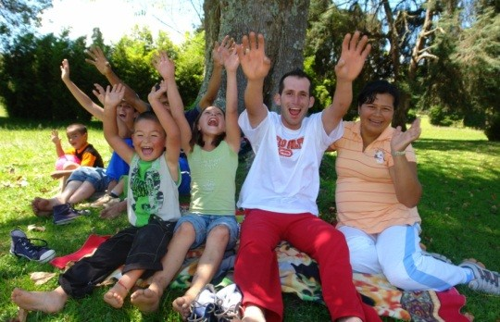

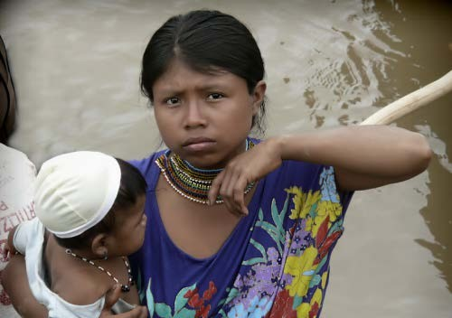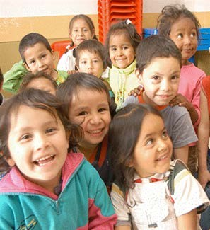

La Ley 1098 de 2006, reconoce a los niños, niñas y adolescentes como sujeto de derechos, su garantía y cumplimiento dentro de un concepto de protección integral que desarrolla el principio del interés superior y el derecho prevalente. Esta Ley derogó el Código del Menor (Decreto 2737 de 1989).

En cuanto a la protección integral y restablecimiento de derechos, de niños, niñas y adolescentes, se han adelantado las siguientes acciones:

**7.1 Proyecto de vida – *Adopciones***

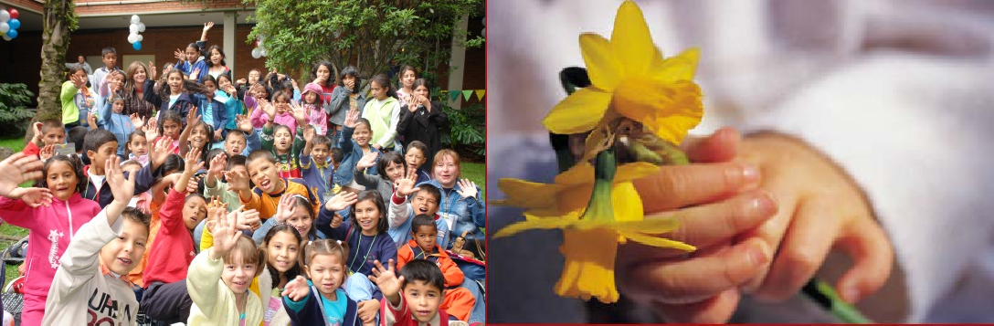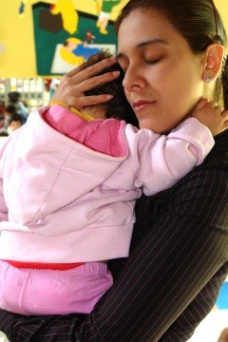

Para garantizar a los niños, niñas y adolescentes su pleno y armonioso desarrollo, para que crezcan en el seno de una familia y de la comunidad, en un ambiente de felicidad,

amor y comprensión, el Instituto diseñó e implementó diferentes estrategias que permitieron restablecer el derecho a tener una familia y a no ser separados de ella, a quienes se encuentran en situación de adoptabilidad.

Para la vigencia 2010 se le asignaron familias adoptivas a 3.058 niños, niñas y adolescentes, 889 niños y niñas con características y necesidades (59 niños y niñas asignados a familias adoptivas nacionales y 830 a familias residentes en el extranjero) y

2.169 sin características especiales (1.001 niños, y niñas asignados a familias adoptivas nacionales y 1.168 a familias residentes en el extranjero)

.

La creación del “Comité de Restablecimiento de Derechos” en cada una de las 33 regionales del ICBF, permitió el análisis de la historia de cada niño y celeridad en el proceso, con herramientas precisas y claras en la atención cuando ingresan al Sistema de protección, lo que garantiza integralidad y seguimiento.

# Responsabilidad Penal para Adolescentes

El Sistema de Responsabilidad Penal para Adolescentes - SRPA, tiene como finalidad garantizar la justicia restaurativa, la verdad y la reparación del daño. Las medidas que tomen las autoridades judiciales deben ser de carácter pedagógico, específico y diferenciado del sistema de adultos, y deben estar orientadas a la protección integral del adolescente.

Este Sistema se ha Implementado en 6 fases conforme al decreto 4652 de 2006 entre el

15 de Marzo de 2007 y el 01 de diciembre de 2009 en 32 Distritos Judiciales, correspondiente a 171 Circuitos Judiciales.

Se han conformado y capacitado un total 207 Defensores de Familia y 328 Profesionales de los equipos sicosociales (Trabajado Social, Sicología y Nutrición).

Se realizó el montaje y puesta en funcionamiento de 62 instituciones para la atención de medidas (Transitorio e Internamiento Preventivo) y 147 centros para la atención de las sanciones impuestas por el juez (Atención Especializada, Medio semi-cerrado, libertad asistida, prestación de servicios a la comunidad).

Entre 2007 y 2010 el ICBF hizo una inversión en infraestructura por valor de $30.532 millones ($26.962 millones de la Nación y $3.570 millones de los entes territoriales) para mejorar las condiciones de los adolescentes con sanciones privativas de libertad y una inversión en talento humano por valor de $30.072 millones (339 de planta - 1.405 Supernumerarios - 444 cargos asignados), con lo que se han atendido a 139.090 usuarios en conflicto con la ley con una inversión de $183.597 millones.

# Proceso Administrativo de Restablecimiento de Derechos

El Instituto Colombiano de Bienestar Familiar desarrolla programas y servicios orientados a proteger y restituir el ejercicio pleno de los derechos de los niños, niñas y adolescentes; cuenta con 200 Centros Zonales a nivel nacional, en los cuales presta atención permanente para el restablecimiento de los derechos de NNA.

Para la vigencia 2010 en el Proceso Administrativo de Restablecimiento de Derechos se encuentran 59.135 niños, niñas y adolescentes con esquema de vacunación completo, se han formulado proyectos de vida para 600 familias con niños, niñas y adolescentes con discapacidad y fortalecidas en procesos de gestión social y comunitaria a través de las Unidades de Apoyo Familiar y, a través del programa de formación para la vida laboral y productiva de jóvenes con discapacidad en PARD, se han beneficiado a 120 jóvenes de regional Valle y 130 de Regional Antioquia formados e incluidos en unidades productivas o en mercado laboral, 70 jóvenes de la Regional Bogotá caracterizados y en proceso de formación y 80 jóvenes de la Regional Cundinamarca caracterizados.

Asimismo, 338 niños, niñas y adolescentes desvinculados de grupos armados ilegales han sido atendidos por el programa especializado del ICBF durante 2010, se ha indemnizado económicamente a 456 niños, niñas y adolescentes desvinculados (Decreto 1290 del 2008, reparación administrativa), se ha atendido a 65 niños niñas y adolescentes afectados por minas anti persona y municiones sin explotar por parte de las unidades de apoyo y se implementado en 18 municipios de la estrategia de prevención de vinculación en zonas rurales dispersas, atendiendo a 8.000 niños y 4.500 familias.

# FORTALECIMIENTO INSTITUCIONAL

Para brindar un mejor servicio, el ICBF ha adelantado medidas para el fortalecimiento institucional. Se avanzó en el desarrollo de evaluaciones e investigaciones para orientar las líneas de política del ICBF, se avanzó en la adopción de nuevos Sistemas de Información, y el fortalecimiento del proceso de atención al ciudadano.

Para lo anterior, las acciones realizadas fueron:

# Evaluaciones e Investigaciones

En conjunto con otras entidades públicas y privadas, el ICBF ha liderado y coordinando una serie de trabajos de investigación y evaluación, enfocados especialmente al conocimiento de la operación, resultados e impactos de las acciones adelantadas a nivel institucional. En éstas, se ha fortalecido el desarrollo de diferentes metodologías evaluativas como las evaluaciones ejecutivas y las evaluaciones de impacto; adicionalmente, ha liderado el desarrollo de Encuestas que ofrecen información nacional para la toma de decisiones como la Encuesta Nacional de la Situación Nutricional.

Dentro de las principales evaluaciones desarrolladas en 2010 se cuentan:

* Pruebas de aceptabilidad y consumo de Bienestaritos.
* Evaluación de impacto del Programa de Formación y Atención a la Primera Infancia.
* Evaluación de impacto del Programa de Mejoramiento de Vivienda de Hogares Comunitarios – Cartagena, Bolívar.
* Evaluación de Impacto del Programa Jardines Sociales (Levantamiento de la línea base).
* Encuesta Nacional de Situación Nutricional 2010 en Colombia (en curso)
* Evaluación del proyecto piloto Desayuno Escolar Industrializado, Programa de Alimentación Escolar.
* Evaluación de resultados del programa Ayatajirawa.
* Prueba Piloto Leche Servida, Programa Desayunos Infantiles con Amor –DIA.
* Estimación de problemáticas nutricionales a nivel municipal.

De igual forma se adelantaron las siguientes investigaciones sociales participativas durante el 2010:

* Estudio sobre el estado de derechos en la Primera infancia afrodescendiente de la localidad suroccidente del distrito de Barranquilla.
* Estudio sobre el estado de derechos de la Primera Infancia en los municipios de, Rivera, Aipe, Yaguará y Campoalegre, en el Departamento del Huila.
* Estudio sobre la oferta institucional en Bogotá para los niños, niñas y adolescentes en situación de desplazamiento. (El caso de los niños, niñas y adolescentes atendidos por las Unidades Móviles, durante el periodo 2008 y 2010)
* Análisis de los procesos de atención de niños, niñas y adolescentes en situación de Adoptabilidad en seis Instituciones de restablecimiento de Derechos del ICBF en la Regional Caldas.
* Estudio de las prácticas de crianza de la etnia Pijao en el departamento del Tolima.
* Segunda fase del estudio etnobotánico de recursos vegetales, en proceso de recuperación de posibles alimentos para los indígenas wayúu en la Guajira.

# Sistema Integrado de Gestión – SIGE

En el marco del fortalecimiento institucional, el ICBF ha diseñado, implementado y certificado el Sistema de Gestión de la Calidad, que en 2010 obtuvo nuevamente la certificación de calidad bajo la norma NTC GP 1000:2009 e ISO 9001:2008 en la totalidad de los procesos de la Dirección General y las 33 Regionales.

De igual forma, durante este mismo año se avanzó en la implementación del software **ISOLUCION** para el Sistema de Gestión de Calidad en los módulos de documentación, acciones de mejora y calibración de equipos antropométricos.

Finalmente, se capacitaron 2.924 Madres Comunitarias a nivel nacional en mejores prácticas ambientales; se formularon, aprobaron e implementaron 33 Planes de Emergencia y Contingencia; y se actualizó el Modelo de Operación por Procesos en la nueva estructura definida mediante el Decreto No. 117 de 2010.

## Registro Único de Beneficiarios del ICBF (RUB)

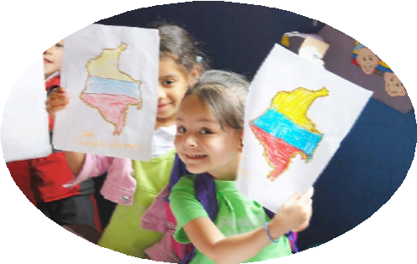

El Registro Único de Beneficiarios del ICBF brinda información válida y confiable sobre los beneficiarios de los programas del ICBF, para mejorar la focalización de los usuarios de los servicios y rendir cuentas sobre el uso de los recursos públicos invertidos en la operación de los programas.

La conformación del RUB se inició en el año 2006, con el establecimiento de las fronteras del proyecto, el entendimiento de la operación de los programas y la identificación de los problemas y necesidades de información sobre beneficiarios que tienen los distintos usuarios operativos, de control y de planificación y gerencia de los distintos programas, así como las características particulares de la población a ser registrada.

Para la vigencia 2010, se cuenta con 9.042.805 registros recolectados, equivalentes al 100% de la meta, de los cuales 303.915 se encuentran en situación de desplazamiento y 702.906 pertenecen a la Red Juntos.

Entre 2007 y 2010 se han incorporado al Registro Único de Afiliados al Sistema de Seguridad Social – RUAF del Ministerio de la Protección Social 13.808.384 registros.

## Sistemas de Información

El ICBF cuenta con Sistemas de Información desarrollados para responder a las necesidades de la Institución en diversas áreas. Hoy se encuentran implantados en todo el país el ERP Administrativo y el Sistema de Recursos Humanos.

Al final del 2010, el Sistema de Información Misional, se encuentra implantado en su totalidad, obteniendo un nivel de uso del 68% por parte de los usuarios inscritos y se adelanta un proceso de acompañamiento a 5 Regionales con el fin de garantizar el adecuado registro de la información.

Se ha finalizado la primera fase del proyecto para el desarrollo e implementación del nuevo Sistema de Información de Recaudo, entregado los módulos de Aportantes e Ingresos. Para efectos de la puesta en operación se efectuaran ejercicios de migración de datos con el fin de ponerlos en operación en el mes de Marzo de 2011. Así mismo, se ha avanzado con la conceptualización de los módulos de Fiscalización y Cartera, que hacen parte de la segunda fase de este proyecto.

A finales del 2010 se efectuaron las actividades necesarias para la puesta en operación del sistema de información financiero del Ministerio de Hacienda y Crédito Público SIIF II, por lo cual fue necesario la capacitación de funcionarios de todo el país de las áreas financieras, la preparación de la información financiera y la disposición de los puestos de trabajo (Computadora, punto de red, certificado digital, etc).

Por otro lado, la red de comunicaciones actual garantiza integridad total, exclusividad para cada sede de la Entidad y una velocidad 9 veces mayor a la anterior. Se cuenta con servicios como telefonía IP y la Mesa de Ayuda como herramienta para el mejoramiento de las funciones diarias y la prestación del servicio a los beneficiarios.

La Intranet constituye el medio electrónico institucional que almacena de manera centralizada toda la Información y permite a los servidores públicos del ICBF acceder a la documentación que comparte cada dependencia. Para los usuarios externos está el Portal Institucional, medio por el cual se informa al ciudadano acerca de programas, procedimientos, lineamientos, leyes y demás información relacionada.

## Proceso de Atención al Ciudadano

El ICBF reglamentó mediante Resolución 3264 de 2009 el Proceso de Atención al Ciudadano, posicionándolo como un proceso misional de la Entidad y articulando la gestión institucional con políticas sectoriales como el Programa Nacional de Servicio al Ciudadano y Gobierno en Línea.

Desde 2008, el ICBF hizo parte de las 20 entidades prioritarias seleccionadas por el Departamento Nacional de Planeación –DNP para operar el Sistema Nacional de Atención al Ciudadano. Para 2010, los resultados del índice de Satisfacción de los Ciudadanos-Clientes de la Entidad fue del 85.8%.

De otra parte, en la implementación de la estrategia de Gobierno en Línea, donde se cuenta con la matriz de seguimiento al sector, la Entidad alcanzó una calificación del 90.1%, logrando contar con un Portal Web actualizado, dinámico y al servicio de los ciudadanos, ajustándose a los estándares de calidad.

## Centros Zonales con Calidad

Con el objetivo de garantizar la prestación de servicios de calidad, con funcionarios idóneos, en una infraestructura física y tecnológica adecuada para lograr usuarios internos y externos satisfechos, se definió como prioridad la implementación del Plan Integral de Centros Zonales con Calidad.

De los 200 Centros Zonales existentes, el proceso de mejoramiento de la infraestructura contempla 9 construcciones nuevas (actualmente, 1 en ejecución) y 191 adecuaciones. A la fecha se cuenta con 130 Centros Zonales terminados, 44 en obra, 5 en ajustes de diseño, 3 para inicio de obra y 18 previstos para cambio de inmueble.

145 Centros Zonales cuentan hoy con canal dedicado, que implica conectividad completa; a la fecha se han logrado instalar instalado 3.900 puestos de trabajo con dotación de mobiliario y cableado estructurado. 1.320 puestos se encuentran en fabricación y se tiene previsto dotar 1.200 puestos más durante 2011.

Gracias a estas intervenciones se han beneficiado 3.395 funcionarios y se prevé beneficiar a 6.037 funcionarios en total, de acuerdo con las proyecciones de la planta de personal. La inversión estimada para esto asciende a $59.537 millones.

## Fenecimiento de la Cuenta

El fenecimiento de cuenta es un acto por el cual se pone fin a la revisión de la cuenta fiscal de una entidad; la Contraloría General de la República, amparada por la Resolución No.5544 de 2003 se pronuncia a través de los informes de auditoría gubernamental con enfoque integral, sobre la gestión fiscal de los responsables que deben rendir cuenta, de acuerdo a los procedimientos establecidos previamente por el organismo de control.

El Instituto Colombiano de Bienestar Familiar se encuentra dentro de las entidades a las cuales durante el año 2010les fue fenecida la cuenta fiscal del año anterior con una opinión favorable de los estados contables, lo cual evidencia un estado de cuentas limpias, una gestión efectiva y favorable.

# LÍNEAS GENERALES DE POLÍTICA

* 1. **Política Nacional de Primera Infancia**

Mediante el CONPES 109 de 2007 se aprobó la Política Nacional de Primera Infancia, Colombia por la Primera Infancia, la cual aborda de manera integral todos los aspectos relativos a la supervivencia y al desarrollo emocional, psicológico y cognitivo de los niños desde la gestación hasta los 6 años.

La Política se enmarca en el Plan Nacional de Desarrollo, así como en los compromisos adquiridos en la Convención Internacional sobre los Derechos del Niño. Esta es una prioridad para el Gobierno, y en particular para el ICBF, teniendo en cuenta que lo que se haga o deje de hacer en esta etapa dejará secuelas para toda la vida.

Internacionalmente, se ha evidenciado que la inversión en la primera infancia, en términos de nutrición, salud, desarrollo cognitivo, entre otros aspectos, es la más rentable en comparación con las intervenciones en otros grupos de edad, observando variables socioeconómicas como probabilidad de pobreza, ingresos, escolaridad, e incluso otras de desempeño durante la edad adulta.

Se sabe que los primeros años son definitivos para el crecimiento físico, el estado nutricional, la interconexión neuronal, con sus correspondientes impactos en la participación, logros escolares, destrezas motoras y mejor desarrollo emocional.

Desde la mirada de prevención, ya se ha demostrado que la inversión en primera infancia mejora la participación de los padres en los mercados laborales, permite un aumento de los ahorros en los hogares y otras inversiones en los niños.

En Colombia, le corresponde al Instituto Colombiano de Bienestar Familiar ejecutar las políticas del Gobierno Nacional en materia de fortalecimiento de la familia, protección de niños, niñas y adolescentes, así como formular, ejecutar y evaluar programas que promuevan la Atención Integral de la Primera Infancia.

Por esta razón, el ICBF en alianza con el Ministerio de Educación Nacional se ha venido implementando el Programa de Atención integral a Primera Infancia - PAIPI que ha logrado atender a 566.419 niños y niñas con cuidado, nutrición y educación inicial así:

* 1. en Hogares Integrales del ICBF, en Medio Institucional 83.506, en Medio Comunitario 96.655, en Medio Familiar 172.919, en Iniciativas locales 36.331 y en Proyectos Especiales 33.958.

# Política Nacional de Seguridad Alimentaria y Nutricional

En marzo 23 de 2008, mediante el documento CONPES 113 se estableció la Política de Seguridad Alimentaria y Nutricional con el fin de garantizar que la población colombiana, especialmente, la que se encuentra en situación de inseguridad alimentaria y nutricional, disponga, acceda y consuma alimentos de manera permanente y oportuna, en suficiente cantidad, variedad, calidad e inocuidad.

El Instituto entrega diariamente 14,9 millones de raciones alimentarias a través de diferentes modalidades de atención: en los Hogares del ICBF para la primera infancia; en los escolares; en niños, niñas y adolescentes en protección; en población indígena; en población en situación de desplazamiento; en madres gestantes y lactantes, y al adulto mayor.

Esta importante cifra de cobertura en nutrición resulta relevante teniendo en cuenta que la desnutrición tiene efectos negativos en distintas dimensiones de la vida de las personas, entre las que destacan los impactos en la salud, la educación y la economía (costos y gastos públicos y privados, y menor productividad).

Como consecuencia de lo anterior, estos efectos conllevan mayores problemas de inserción social y un incremento o profundización del flagelo de la pobreza e indigencia en la población, reproduciendo el círculo vicioso al aumentar con ello la vulnerabilidad a la desnutrición. Dichos impactos se presentan como incrementos de probabilidad y pueden presentarse de manera inmediata o a lo largo de la vida de las personas, los que presentan así mismo mayor riesgo de desnutrición posterior entre quienes la han sufrido, en las primeras etapas del ciclo vital, y mayor incidencia de otras consecuencias. Así, problemas de desnutrición intrauterina pueden generar dificultades desde el nacimiento hasta la adultez.

A nivel educativo, la desnutrición afecta el desempeño escolar como resultante de los déficit que generan las enfermedades y por las limitaciones en la capacidad de aprendizaje asociadas a restricciones en el desarrollo cognitivo. Esto se traduce en mayores probabilidades de ingreso tardío, repitencia, deserción y, consecuentemente, bajo nivel educativo.

De acuerdo a lo anterior, el Instituto promueve la implementación de Planes Departamentales de Seguridad Alimentaria y Nutricional, que tengan metas, recursos y resultados concretos en cada uno de los 32 departamentos para lo cual el 100% de los departamentos cuentan con asistencia técnica del ICBF.

De igual forma se han conformado 27 Comités Departamentales de Seguridad Alimentaria y Nutricional conformados por Acto Administrativo, se cuenta con 15 Planes de Seguridad Alimentaria y Nutricional aprobados por ordenanza departamental (Antioquia, Atlántico, Bogotá, Bolívar, Boyacá, Casanare, Cauca, Caquetá, Córdoba, Cundinamarca, Chocó, Guajira, Magdalena, San Andrés y Sucre), 12 Planes pendientes de aprobación por Asamblea Departamental (Arauca, Caldas, Nariño, Guaviare, Huila, Meta, Risaralda, Tolima, Quindío, Valle, Vaupés y Vichada) y 6 Planes en proceso de construcción o reformulación (Amazonas, Cesar, Guainía, Norte de Santander, Santander y Putumayo).

También se cuenta con el 1% de Regalías Directas para la financiación de programas municipales de nutrición y seguridad alimentaria a Diciembre de 2010, con 13 convenios ejecutados por más de $988, 19 Convenios en ejecución por $1.996 millones y 99 Convenios en formulación y evaluación por más de $17 mil millones.

De otra parte, el ICBF ha venido participando activamente en la formulación del Plan Nacional de Seguridad Alimentaria y Nutricional 2009 – 2019.

# Política Nacional de Construcción de Paz y Convivencia Familiar - Haz Paz

La Política Nacional de Construcción de Paz y Convivencia Familiar contempla cuatro componentes: 1) prevención; 2) detección y vigilancia; 3) atención; y 4) transformación institucional.

En la implementación de esta política, el ICBF ha promovido y apoyado la formulación de Planes Territoriales de Haz Paz, para lo cual en 2010 se dio inicio a la construcción de 33 nuevos planes departamentales Haz Paz para la vigencia 2011-2015.

Adicionalmente, como una alternativa para la prevención temprana de la agresión, el ICBF ha venido implementando el “Modelo de Promoción de comportamientos Prosociales en las familias, niños y niñas de 3 a 6 años”, que durante 2010 se ejecutó en 14 departamentos (Antioquia, Amazonas, Arauca, Bogotá, Chocó, Cundinamarca, Huila, Magdalena, Meta, Norte de Santander, Risaralda, Santander, Valle y Vaupés), con una inversión de $497 millones de pesos.

El Modelo de Promoción de Comportamientos Prosociales, es una estrategia pedagógica dirigida a los niños y niñas de 3 a 6 años de los Hogares Comunitarios y los Hogares Infantiles con dos componentes fundamentales: Asistencia técnica para el desarrollo de actividades de promoción de prosocialidad por parte de madres comunitarias y maestras jardineras y asesoría familiar dirigida a los padres, madres y/o cuidadores, principalmente aquellos identificados en alto riesgo de agresión temprana y comportamientos sexuales inadecuados.

El Modelo se aplica bajo los siguientes parámetros:

* + - El Educador Familiar inicia su acompañamiento técnico a las madres comunitarias y maestras jardineras con la asesoría para aplicar el instrumento de valoración de prosocialidad y riesgo de agresión temprana a los niños y niñas de 3 a 6 años de los Hogares Comunitarios y los Hogares Infantiles focalizados.
    - A partir de los resultados, el Educador Familiar contacta a las familias de los niños y niñas identificados en situación de riesgo de agresión temprana y adelanta con ellas un proceso formativo a través de 10 visitas domiciliarias.
    - Paralelamente, realiza un proceso de acompañamiento técnico para el desarrollo de actividades de promoción de prosocialidad por parte de las madres comunitarias y maestras jardineras.
    - De esta manera, el modelo incide tanto en el ambiente educativo como en el contexto familiar, logrando resultados significativos de reducción de riesgo de agresión temprana y desarrollo de comportamientos prosociales.

En 2010, 3.361 niños y niñas usuarios de Hogares Comunitarios de Bienestar y Hogares Infantiles de ICBF participaron en la aplicación del modelo y 751 familias en riesgo recibieron formación en domicilio.

Es importante resaltar que se diseñaron unos lineamientos técnicos para la inclusión y la atención de las familias a partir de un modelo solidario. En la regional Meta se han llevado a cabo procesos de asesoría y acompañamiento logrando el fortalecimiento de los operadores, los equipos interdisciplinarios e institucionales del Sistema Nacional de Bienestar Familiar para la atención de las familias y se están adelantando capacitaciones a profesionales del Sistema Nacional de Bienestar Familiar en Tumaco, Buenaventura, Guajira y Cali.

Igualmente, se ha realizado un proceso de fortalecimiento a operadores y servidores públicos para la atención a las familias de niños desvinculados de grupos armados al margen de la ley, así como la articulación de estos lineamientos para la atención de adolescentes que se encuentran en el Sistema de Responsabilidad Penal.

En 2010 los Lineamientos para la inclusión y atención de familias se posicionaron en programas como Atención Preventiva con familias con niños, niñas y adolescentes con permanencia en calle, Vivienda con Bienestar, Convenio con la Armada Nacional, Centros Zonales de la Regional Cundinamarca, Profesionales de CEDESNID Cundinamarca, Introducción en Los Lineamientos a profesionales de la Sede Nacional Subdirección de

Familia, Operadores de CCAI, Introducción en los Lineamientos a Profesionales de Kid Save, A.I.B.I. associazione Amci de Bambini, y Oficina de aseguramiento de la calidad (Instituciones varias del país).

Se adelantó el proceso de revisión e introducción de la temática de familia en los Lineamientos, Guías, Marco General o Manual Operativo de: Grupos Étnicos, Hogares Comunitarios de Bienestar y Jardines Sociales, Hogares Infantiles lactantes y preescolares y jardines comunitarios, PAE, Adulto mayor, Programa de atención a niños y niñas en Centros de Reclusión, Clubes Juveniles y DIA, Guía metodológica para el fortalecimiento de redes familiares y comunitarias alrededor de los Centros de Recuperación Nutricional en el área de PREVENCIÓN.

También se incorporaron elementos de Familia en los diferentes lineamientos del área de PROTECCIÓN, las guías técnicas de CCAI, Gestores de vida y de las Comisarías de Familia.

Con el fin de continuar fortaleciendo las acciones de prevención de la violencia intrafamiliar y de promoción de la convivencia, se han firmado 4 Convenios interinstitucionales con: el Ministerio de la Protección Social, la Armada Nacional, el Ejército Nacional y el Oleoducto Central OCENSA.

En desarrollo del convenio con el Ejército Nacional se desarrolló el Primer Seminario Internacional de Protección a los Grupos Especialmente Protegidos, entre los días 6 y 11 de julio de 2009, con participación de 45 sub oficiales del Ejército Nacional de Colombia y de Brasil, Fuerza Aérea Colombiana, Armada Nacional y Policía Nacional que tienen a su cargo las operaciones psicológicas con los uniformados de las siete divisiones del Ejército.

En desarrollo del convenio con la Armada Nacional, se realizó el primer seminario taller en la ciudad de Bogotá, con participación de 25 servidores de la Armada Nacional, entre psicólogos, trabajador social, pedagogos, docentes, capellán, enfermeras que tienen a su cargo el trabajo con las familias y los uniformados. Adicionalmente, se realizaron los procesos de formación mediante talleres en Atlántico, Bolívar, Chocó, Nariño, Putumayo y San Andrés.

En ejecución del convenio con el Ministerio de la Protección Social se construyó el documento técnico: “Diseño e implementación de una estrategia de información, educación y comunicación para promover el trato digno, la identificación oportuna de riesgos de maltrato infantil y el abuso sexual en la primera infancia, dirigida a padres de familia, cuidadores y profesionales del sector salud” y posteriormente, se realizó un taller de capacitación a las Direcciones Departamentales de Salud y las Regionales ICBF, sobre los lineamientos técnicos y el manual operativo. Como resultado de este taller, las regionales ICBF y las Direcciones Departamentales de Salud, realizaron anteproyectos según las directrices impartidas y se giraron los recursos a las secretarias departamentales de salud.

Finalmente, el Instituto continúa trabajando por construir y movilizar en la familia la cultura de denuncia que permita fortalecer las políticas de prevención en el entorno familiar. Para ello, se cuenta con canales como la línea 018000918080, la línea 106, nuestro sitio web, la atención personalizada en los 200 Centros Zonales del ICBF distribuidos en todo el País y el correo electrónico [denuncie@icbf.gov.co](mailto:denuncie@icbf.gov.co).

# Estrategia Nacional para la Consolidación de la Política del Trabajo Infantil y la Protección del Trabajo Juvenil – ETI

Esta estrategia constituye la manera genérica de lograr los objetivos de la política nacional contra el trabajo infantil: prevenir y erradicar las peores formas de trabajo infantil y la protección del joven trabajador. Esta estrategia es el resultado de un esfuerzo conjunto de instituciones y actores de diferentes regiones del País, agrupados en el Comité Interinstitucional y los Comités Regionales para la Erradicación del Trabajo Infantil y la Protección del Joven Trabajador, con presencia de organizaciones de empleadores, trabajadores e instituciones del Estado, y con el apoyo permanente de la Organización Internacional del Trabajo.

Los objetivos de la estrategia lanzada en 2008 son: 1) Escolarizar a los niños, niñas y adolescentes que están vinculados a las peores formas de trabajo infantil o en riesgo de caer en ellas, y suministrarles la mayor cantidad posible de servicios complementarios de la oferta social local y nacional; 2) Suministrar prioritariamente a las familias de estos niños y adolescentes, la oferta social, local y nacional necesaria para hacerlas funcionales

y productivas; y 3) Coordinar y complementar el trabajo de las entidades estatales y no estatales competentes en la protección y restablecimiento de derechos.

La estrategia está fundamentada en los siguientes planteamientos: 1) si las familias progresan emocional, social y productivamente a la oferta social recibida, no tendrán motivos para permitir ni promover que sus niños se vinculen a las perores formas de trabajo infantil; 2) el trabajo institucional debe enfocarse a atacar las causas o problemas que originan y sustentan las perores formas de trabajo infantil (Causas culturales, sociales

y económicas); y 3) priorizar municipalmente una o dos formas de trabajo infantil y sostener su prevención y erradicación ocho (8) años5 con un Plan Operativo que integre las acciones de las entidades competentes (municipales, departamentales, nacionales, privadas, etc).

Las etapas de la estrategia son: 1) Identificar niños, niñas y adolescentes en peores formas de trabajo infantil o en riesgo de caer en ellas, y a sus familias, y levantar la respectiva línea de base; 2) gestionar las medidas urgentes de restitución de derechos de quienes los tengan vulnerados; 3) coordinar y complementar las acciones públicas y privadas disponibles para resolver la situación hallada; 4) fortalecer la gestión, ante todo escolar, con nuevas metodologías; 5) registrar periódicamente el acceso y la permanencia de NNA y sus familias en los servicios ofertados; y 6) seguir y evaluar el resultado paulatino de dichos servicios.

Para dar cumplimiento a esto, el Instituto construyó y aprobó mediante la Resolución No.6018 del 30 de diciembre de 2010 los Lineamientos técnico administrativos y estándares de estructura de los servicios del ICBF.

De igual forma, desde la publicación de la estrategia, el ICBF en coordinación con los integrantes de la secretaría técnica del comité, inició el fortalecimiento de las instancias de coordinación.

Resultado de esto es la Estrategia de atención a niños, niñas y adolescentes trabajadores de Red Juntos, con el objetivo de atender integralmente y restituir los derechos vulnerados en los departamentos de Antioquia, Córdoba y Huila; el Convenio de

5 Esta decisión se basa en el principio de gestión de políticas públicas según el cual el trabajo continuado y pertinente sobre un problema concreto termina por transformarlo y modificar para bien sus más fuertes causas, dinámicas y efectos.

Cooperación entre la Organización Internacional para las Migraciones - OIM y el Instituto Colombiano de Bienestar Familiar – ICBF, para apoyar la reducción de trabajo infantil en 5 municipios de 3 departamentos (Medellín, San Andres de Sotavento, Tierra Alta, Pitalito y Neiva) y la participación en el III Encuentro Internacional contra el Trabajo Infantil - Fundación Telefónica.

También se han implementado proyectos de intervención especial en la erradicación del trabajo infantil en la minería artesanal en Boyacá (Maripi, Chivor, Muzo y San Pablo de Borbur) con 267 familias beneficiadas mediante proyectos productivos, 669 niños, niñas y adolescentes reportados y atendidos como trabajadores en Minas de Esmeraldas; Bolívar (Santa Rosa del Sur, San Martin de Loba, Barranco de Loba) con 372 niños, niñas, adolescentes y familias beneficiadas con 20 proyectos productivos en Minas de Carbón; César (Valledupar, Bosconia y el Paso) con 744 niños, niñas y adolescentes en Minas de Carbón, con 35 familias beneficiadas con proyectos productivos; y, Antioquia (Zona Sanfaina: Amaga, Venecia, Angelópolis, Tiribitá) con 585 niños, niñas y adolescentes trabajadores en minas de carbón atendidos en las modalidades de Clubes Juveniles y Pre juveniles.

Adicionalmente, a través de los Comités de Erradicación de Trabajo Infantil – CETI, en los diferentes departamentos, se ha realizado atención a 15.000 niños, niñas y adolescentes vinculados a otras formas de trabajo infantil como explotación sexual comercial, vendedores ambulantes, transporte, trabajo doméstico y agricultura.

# Política Pública de Discapacidad

La política pública de discapacidad se enmarca en el contexto de la protección y el manejo social del riesgo. Por tanto, contempla estrategias para que las personas, las familias, las organizaciones no gubernamentales, el Estado, la sociedad y sus Instituciones, puedan prevenir el riesgo, mitigar y superar la materialización del mismo, como también reducir la vulnerabilidad a la discapacidad, protegiendo el bienestar de la población y su capital humano.

El objetivo principal de la política pública es contribuir a la mejora de las decisiones públicas a corto, mediano y largo plazo en relación con sus tres componentes básicos: 1) construcción de entornos protectores y prevención de la discapacidad; 2) habilitación y

rehabilitación integral; y 3) equiparación de oportunidades, con el concurso de la persona con discapacidad, la familia, la sociedad y el Estado.

La política pública de discapacidad inicia su desarrollo en el país en el 2004 y es a partir del 2005 que el ICBF asigna recursos en cumplimiento de los compromisos asumidos por la entidad en el plan de acción formulado en el marco del Conpes Social 80 de 2004. De esa manera, en el 2010 la inversión fue de $1.862.445.237 para el desarrollo de acciones de política en las 33 Regionales.

En la implementación de esta política se han socializado los Lineamientos Técnicos para garantizar los derechos a los niños, niñas y adolescentes en situación de Discapacidad en 17 departamentos6 con la participación de 715 personas. En el 2010 en coordinación con el Ministerio de la Protección Social el ICBF participó en el desarrollo de 10 encuentros

Nación-Territorio para la articulación del Sistema Nacional de Discapacidad, con la participación de las 33 Regionales.

En convenio con el Instituto Nacional para Sordos -INSOR y el Instituto Nacional para Ciegos -INCI, se han desarrollado actividades de capacitación para la promoción de la inclusión social y educativa de niñas y niños sordos o ciegos a los hogares infantiles del ICBF. En salud, auditiva y comunicativa se capacitaron 670 personas entre madres comunitarias, jardineras de Hogares Infantiles y funcionarios del ICBF y en salud visual 458 personas entre madres comunitarias, jardineras de Hogares Infantiles y funcionarios ICBF a nivel nacional. De otra parte en el marco del con el INSOR, se ha desarrollado una experiencia piloto de inclusión de niñas y niños sordos en 3 Hogares Infantiles del ICBF de las localidades de Engativa (Hogar Infantil Nazaret), Barrios Unidos (Hogar Infantil la Esperanza) y Rafael Uribe Uribe (Hogar Infantil Campanita Melodiosa).

Se implementó estrategia de apoyo y fortalecimiento a familias de niños, niñas y adolescentes en situación de discapacidad y desplazamiento, beneficiarias de Hogar Gestor, en 12 Regionales7. Se construyeron publicaron y socializaron 5 documentos con la estrategia y se realizaron 5 macrotalleres de formación para la implementación de la

6 Atlántico, Bolívar, Boyacá, Caldas, Caquetá, Casanare, Chocó, Córdoba, Cundinamarca, Guaviare, Huila, Magdalena, Nariño, Quindío, Risaralda, Meta y Santander

7 Choco, Córdoba, Cundinamarca, Bogotá, Caquetá, Guaviare, Tolima, Nariño, Antioquia, Bolívar, Sucre y Atlántico

misma, con la participación de 120 profesionales de equipos psicosociales y defensorías de las 33 Regionales.

Se construyeron publicaron y socializaron: un documento de fundamentos conceptúales y normativos de discapacidad y 7 guías de orientación pedagógica para la atención y la promoción de la inclusión de niñas y niños menores de seis años con discapacidad; en los temas de discapacidad cognitiva, visual, auditiva, motora; autismo, sordoceguera y Parálisis Cerebral.

# Plan Nacional para la Prevención y Erradicación de la Explotación Sexual Comercial de Niños, Niñas y Adolescentes

El Plan Nacional para la Prevención y Erradicación de la Explotación Sexual Comercial de Niños, Niñas y Adolescentes tiene como objetivo fortalecer el desarrollo de acciones de prevención, detección temprana y atención, que permitan garantizar el ejercicio de los derechos de los niños y niñas víctimas de este delito.

En cumplimiento a este Plan se adelantó la Estrategia de formación y sensibilización interinstitucional, “Yo no soy un destino turístico”, en coordinación con el Viceministerio de Comercio, Industria y Turismo, con amplia divulgación nacional e internacional a través de medios masivos de comunicación. Como parte de la Estrategia también se creó una nueva línea de atención especializada 01 8000 112440, que busca atender de manera oportuna y eficaz la recepción de reportes en temas relacionados con abuso sexual, explotación sexual comercial, y trata con fines sexuales de niños, niñas y adolescentes, realizando orientación y atención especializada e inmediata.

De igual forma, el ICBF avanzó en la construcción de Planes y Redes Locales en 26 municipios del País (Arauca, Barranquilla, Bogotá, Calarcá, Cartago, Chiquinquirá, Girardot, Leticia, Medellín, Neiva, Palmira, Quibdó, Santa Marta, Villavicencio, Cajamarca, Cajicá, Flandes, Fusagasugá, Ibagué, Melgar, Cartagena, Armenia, Dosquebradas, Montería y Cúcuta); la cualificación y sensibilización de profesionales de CAIVAS, Centros Zonales y Regionales a través del convenio con Programa Internacional para la asistencia y entrenamiento en la investigación criminal - ICITAP.

Por otro lado, el ICBF en 2010 construyó y aprobó mediante Resolución No. 6022 del 30 de diciembre de 2010, el Lineamiento Técnico para el Programa Especializado de Atención a Niños, niñas, adolescentes Víctimas de Violencia Sexual con sus Derechos Amenazados, Inobservados o vulnerados.

Finalmente, durante el 2010 se implementaron 7 nuevos Centros de Atención a Víctimas de Violencia Sexual - CAIVAS en las ciudades de Valledupar, Bogotá Arauca, Cundinamarca (Soacha), Riohacha, Villavicencio y San Andrés.

# Política Nacional de Salud Sexual y Salud Reproductiva

Esta Política busca mejorar la salud sexual y reproductiva, así como promover el ejercicio de los derechos sexuales y reproductivos de toda la población con énfasis en la reducción de factores de vulnerabilidad, comportamientos de riesgo, estímulo de factores protectores y atención a grupos con necesidades específicas.

La Política es coordinada por el Ministerio de Protección Social y desarrolla las siguientes líneas de acción: 1) Maternidad segura; 2) Planificación familiar; 3) Salud sexual y reproductiva en la población adolescente; 4) Cáncer de cuello uterino; 5) Prevención y atención de las ITS/VIH/SIDA; 6) Violencia doméstica y sexual.

En el marco de esta Política, el Instituto se encarga de promover el ejercicio de los derechos sexuales y reproductivos y, como rector del Sistema Nacional de Bienestar Familiar - SNBF, implementa los mecanismos de referencia y contrareferencia, coordina con las autoridades correspondientes y garantiza que las víctimas de violencia doméstica y sexual que acudan a sus centros de atención o que detecte en cualquiera de los espacios del SNBF, reciban una adecuada atención en salud.

Dentro de las metas señaladas para la vigencia 2010, se definió la de realizar acciones de formación y promoción de los derechos sexuales y reproductivos en las ocho regionales que ya habían iniciado una primera fase de capacitación con el apoyo de Profamilia (2007 y 2008) y que, por tanto, contaban con recurso humano con competencias para la multiplicación de la temática. Las ocho regionales definidas fueron: Boyacá, Cundinamarca, Bogotá, Risaralda, Valle, Cesar, Caquetá y Chocó.

A partir de la revisión y análisis de los recursos humanos y materiales existentes en las ocho regionales seleccionadas, se elaboró la propuesta de orientaciones para el desarrollo del trabajo de promoción de derechos sexuales y reproductivos para el año 2010, con el aval de la Subdirección de Familia.

Para el desarrollo de esta estrategia, mediante resolución de marzo 4 de 2010, se le asignó a cada regional un recurso por $8.714.268 con el fin de que se adelantaran talleres de formación con nueva población de agentes educativos comunitarios e institucionales, servidores públicos ICBF y población adolescente de clubes juveniles y hogares FAMI.

Para ello, se indicó hacer uso de los cuatro módulos para la formación en Derechos Sexuales y reproductivos, surgidos del trabajo con Profamilia y enviados en el año 2009 a cada regional del país. Estos módulos se componen de un módulo conceptual y tres módulos que abordan temas y actividades para el trabajo con niños, niñas, adolescentes y jóvenes, y adultos agentes educativos.

Con el acompañamiento técnico y seguimiento de la Subdirección de Familia, en cada una de las regionales seleccionadas se realizaron dos procesos de formación, así: un primer taller dirigido a servidores públicos y agentes educativos institucionales, mediante el desarrollo del módulo para adultos; y otro dirigido a la población de adolescente de clubes juveniles y hogares FAMI haciendo uso el módulo respectivo.

Como resultado del desarrollo de la estrategia se cuenta, al menos, con 3.180 agentes educativos capacitados o formados en temas referentes a los derechos sexuales y reproductivos en las ocho regionales seleccionadas.

De manera complementaria, el ICBF ha venido participando en la Comisión Intersectorial para la Promoción y Garantía de los Derechos Sexuales y Reproductivos, creada mediante Decreto 2968 de 6 de agosto de 2010, escenario desde el cual se espera coordinar y armonizar las políticas orientadas a la formulación e implementación de planes, programas y acciones necesarias para la ejecución de las políticas relacionadas con el tema.

# Sistema Nacional de Bienestar Familiar

Dado el posicionamiento tanto interno como externo que demanda el Sistema Nacional de Bienestar Familiar - SNBF para hacer tangibles los principios de corresponsabilidad, cogestión y descentralización, el ICBF como entidad rectora y coordinadora creó mediante el Decreto 117 de 2010 la Dirección del SNBF y las Subdirecciones de Articulación Nacional del SNBF y de Articulación Regional del SNBF como estructura funcional para trabajar en la promoción, divulgación y articulación con todos los actores, con el fin de lograr compromisos evidentes frente a la formulación, ejecución y evaluación de la política pública de infancia, adolescencia y familia, como motor de las políticas sociales así como de la prestación del servicio público de bienestar familiar para la garantía, el restablecimiento de los derechos de la infancia y la adolescencia.

En especial los esfuerzos han sido dirigidos para que haya una clara expresión en objetivos, estrategias y presupuestos en los Planes de Desarrollo Municipal, Departamental y Nacional. Estos resultados han sido evaluados por la Procuraduría General de la Nacional, quien ha hecho los requerimientos pertinentes para los ajustes y cumplimiento de las obligaciones señaladas en la Ley 1098 de 2006 o Código de Infancia y Adolescencia.

Para esto, el Instituto a través de las diferentes relaciones con los territorios, ha brindado asistencia técnica a los equipos de gobierno y a los equipos técnicos regionales ICBF, en la construcción de planes de acción y proyectos en el marco de la política de infancia, adolescencia y familia, desde la perspectiva de la gestión pública por resultados y la gestión social integral.

En este proceso se elaboró el Lineamiento Técnico para el Desarrollo de la Asistencia Técnica en el Marco de la Política Pública de Infancia, Adolescencia y Familia y se trabajó con los Departamentos para priorizar las políticas señaladas por la Dirección General del ICBF.

Así mismo, se adelantaron talleres Macro regionales de Asistencia técnica a los equipos técnicos y oficinas de control interno de los Departamentos y el Distrito Capital, así como a las 33 Regionales del ICBF en: (i) proceso de Rendición Pública de Cuentas de los Gobernadores y Alcaldes frente a la Garantía y Restablecimiento de Derechos, en las 6 fases establecidas para el proceso (sensibilización y movilización, definición de

indicadores, presentación de indicadores, participación comunitaria, audiencia, seguimiento y sostenibilidad del proceso); (ii) Alcance de los Consejos de Política Social Departamentales y Municipales, propuesta de asistencia técnica y propuesta de indicadores de seguimiento y evaluación. Tanto el 23 y 24 de junio de 2010 (previo al encuentro de gobernadores de Santa Marta) como el 29 y 30 de noviembre y 1 de diciembre de 2010.

Adicionalmente, se adelantaron acciones para la incidencia en programas de gobierno de los candidatos a Presidencia de la República; así como acciones de coordinación, complementariedad, articulación y apoyo en la Mesa Nacional de Participación de niños, niñas, adolescentes y adolescentes en la garantía de sus derechos.

En cuanto a los Consejos de Política Social se adelantó la construcción del documento de “línea base de los Consejos Departamentales de Política Social y definición de indicadores de evaluación de los Consejos de Política Social”; y, se desarrolló en 5 Departamentos del País, la prueba piloto de fortalecimiento de los Consejos de Política Social entre las estrategias “Juntos” y “Hechos y Derechos”. En el marco de esta última, se realizó el X Encuentro de Gobernadores “Decisiones Sostenibles de Política Pública para la garantía de los derechos de la Infancia, Adolescencia y Juventud – Tus Derechos son nuestras Prioridades”, el 29 y 30 de julio de 2010, en Santa Marta.

En el marco del Memorandum de entendimiento firmado entre el Instituto Interamericano del niño, la niña y el adolescente – IIN se adelantaron dos eventos a saber: El Seminario Taller “Plan Nacional para la Niñez y la Adolescencia 2009-2019: Instrumento para la gestión de política pública de infancia y adolescencia” el 17 y 18 de octubre de 2010, y, el “Cuarto encuentro regional intergeneracional para la infancia y la adolescencia” el 18 y 19 de noviembre del mismo año.

El Seminario Taller “Plan Nacional para la Niñez y la Adolescencia 2009-2019: Instrumento para la gestión de política pública de infancia y adolescencia”, tubo como objetivo principal contribuir a la identificación de estrategias de articulación intersectorial y mecanismos de aplicación para la implementación y seguimiento del Plan Nacional para la Niñez y la Adolescencia “Colombia: Niños, niñas y adolescentes felices y con igualdad de oportunidades” por parte de las entidades del Estado que tienen competencias en su ejecución.

Los ejes de trabajo desarrollados, fueron: (i). Articulación y coordinación intersectorial en el nivel nacionales para la ejecución del Plan País, (ii) Elementos para la ejecución descentralizada y de la política pública de infancia y adolescencia y (iii) Seguimiento y evaluación a la garantía de los derechos de la niñez y la adolescencia.

Por otro lado, también durante la vigencia 2010, se adelantaron ejercicios de control social en 291 Municipios, a los programas Desayunos Infantiles con Amor (DIA), Adulto Mayor, Programa de Alimentación Escolar (PAE), Hogares Comunitarios y Hogares Infantiles.

Es importante resaltar que el ICBF ha ejercido desde el 2008 hasta la fecha un papel fundamental como secretaría técnica de la Mesa Nacional de Seguimiento y Evaluación al cumplimiento de los derechos de los niños, niñas y adolescentes, en la cual se ha avanzado en el diseño e implementación del Sistema de Seguimiento y Evaluación del cual ya se han diseñado tres fases y desarrollará durante la vigencia 2011 la cuarta fase.